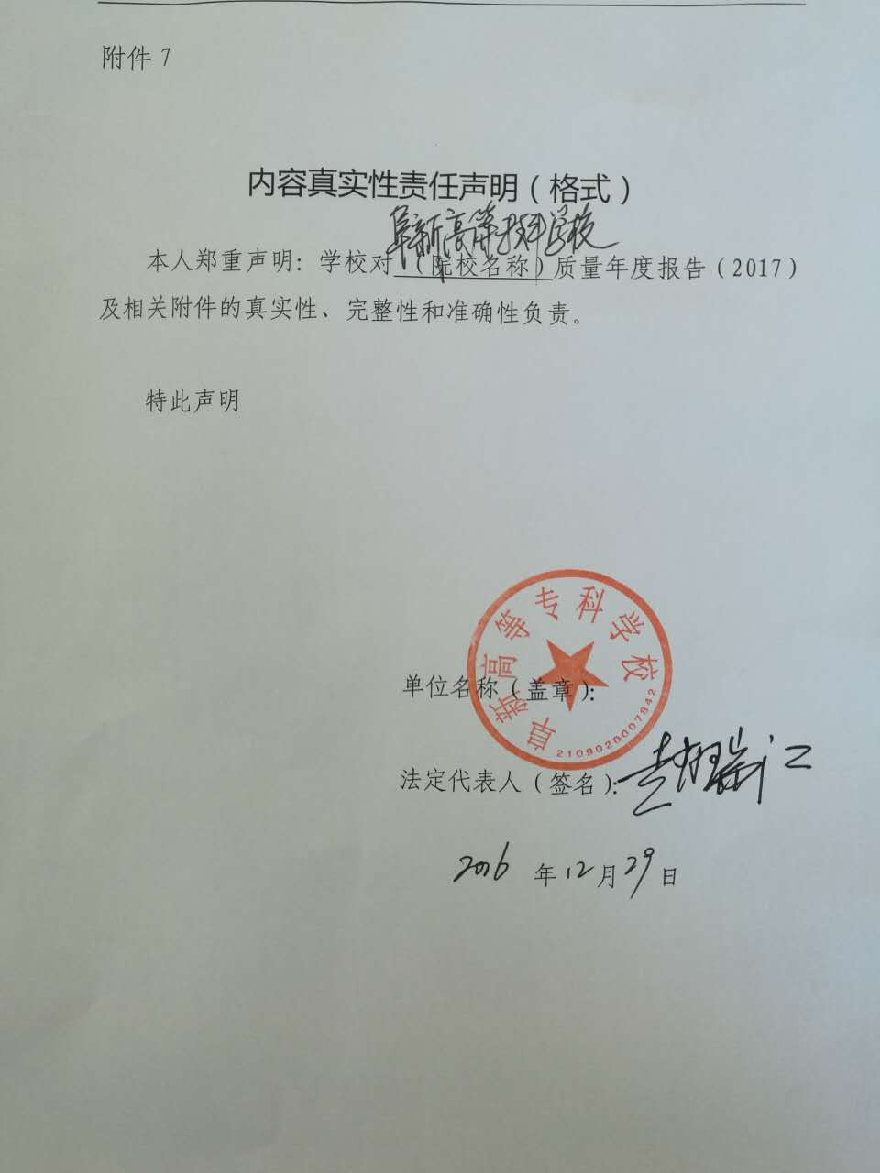

阜新高等专科学校
高等职业教育质量年度报告
（2017年）

二〇一六年十二月二十日

目 录
一、学校概况 3
（一）学校简介 3
（二）系部及专业设置 4
（三）学生结构及规模 6
（四）制度建设及依法治校 6
二、办学能力 7
（一）办学经费 7
（二）办学条件 9
（三）师资队伍 20
（四）2016年招生情况 22
三、教育教学改革 23
（一）专业建设 24
（二）课程建设 27
（三）教材建设 30
（四）推进教学方式方法创新 31
（五）积极开展技能竞赛 32
（六）推进校企深度融合，创新人才培养模式 35
（七）管理教学规范，完善教学质量监控体系 40
（八）推进中高职衔接，助力学校发展 40
（九）加强师资队伍建设 41
（十）加强国际交流，开展对外合作 53
四、大学生思想政治教育 54
（一）大学生思想政治教育 54
（二）社团活动 61
五、社会服务 63
六、人才培养质量 67
（一）毕业生就业和创业情况 67
（二）学生获市级及以上奖励 79

一、学校概况

（一）学校简介
阜新高等专科学校始建于1958年，是经国务院批准，教育部备案的一所全日制普通高校，原为阜新师范专科学校， 1993年4月更名为阜新高等专科学校。按照省、市政府地方院校调整的有关指示精神，自1999年至2014年，阜新师范学校、阜新市职工大学、阜新市财贸学校、辽宁广播电视大学阜新分校、阜新公路学校相继并入阜新高等专科学校，现已形成集高等职业教育、中等职业教育、成人教育、电大远程教育为一体的多元化办学体系。
学校座落于辽宁省阜新市市区，占地面积15万平方米，建筑面积12万平方米，全日制在校生5358人，成人教育学生5300余人。学校现有教职工561人，其中专任教师418人，教授47人、副教授159人，“双师型”教师比例达70.38%。
学校设有九系六部，现开设38个高职专业、10个中职专业，形成了“理工、文化产业、现代服务、现代农业、教师教育”五大专业群。学校现有校内实验、实训室79个，创办了阜新市柔金密封件厂、北师大新标准体系幼儿园阜新园等八家自办教学实体企业。教学仪器设备总值3976.69万元，生均教学科研仪器设备值7000余元,图书馆藏书42.2332万册，中外期刊600多种。学校积极拓展国际文化交流合作，与韩国新罗大学建立了协作关系，已有六批留学生赴韩国深造。
学校秉承“修德砺能”校训精神，大力推进校企合作、工学结合的办学模式，先后与东北三省、京津冀、长三角等的多家企业合作，建立了148家校外实习实训基地。学校设有职业技能鉴定所，可鉴定计算机操作员、汽车维修工等23个工种,实施毕业证书与职业资格证书并重的双证融通制度，使学生毕业时85.55%获得职业资格证书。
近年来，学校各项工作取得了良好成绩，先后荣获辽宁省绿色校园、辽宁省高校宣传思想工作先进集体，辽宁省大学生思想政治教育精品活动奖，辽宁省大学生志愿服务先进集体、辽宁省普通高等学校征集大学生入伍工作先进集体等荣誉称号。学校毕业生就业率连年攀升，已连续六年超过省平均线3-5个百分点，位居全省同类学校前列，是“辽宁省就业工作先进集体”。
在今后的发展中，阜新高专将继续以“建设独具特色的高等职业院校”为目标，与时俱进，开拓创新，不断攀登新高峰。

（二）系部及专业设置
学校现有13个教学单位，其中有专业的教学单位11个，现在招生的高职专业33个。另有思想政治教育部和体育教学部两个公共课教学单位。
各系部专业设置一览表
序号 | 专业代码 | 专业名称 | 所属系部 | 专业个数
1 | 560102 | 机械制造与自动化 | 机械系 | 4
2 | 560205 | 制冷与空调技术
3 | 560301 | 机电一体化技术
4 | 530103 | 电力系统自动化技术
5 | 510107 | 园艺技术 | 农牧系 | 3
6 | 510202 | 园林技术
7 | 510302 | 动物医学
8 | 520301 | 工程测量技术 | 公建系 | 5
9 | 540301 | 建筑工程技术
10 | 600202 | 道路桥梁工程技术
11 | 600204 | 道路养护与管理
12 | 540502 | 工程造价
13 | 610210 | 数字媒体应用技术 | 计信系 | 3
14 | 610207 | 动漫制作技术
15 | 650103 | 广告设计与制作
16 | 560702 | 汽车检测与维修技术 | 工程系 | 5
17 | 570201 | 应用化工技术
18 | 610101 | 电子信息工程技术
19 | 610302 | 移动通信技术
20 | 630702 | 汽车营销与服务
21 | 630302 | 会 计 | 财经系 | 2
22 | 630701 | 市场营销
23 | 640102 | 导 游 | 人文系 | 3
24 | 640105 | 酒店管理
25 | 670301 | 文 秘
26 | 620106K | 蒙 医 学 | 蒙文系 | 4
27 | 620201 | 护 理
28 | 630303 | 蒙 药 学
29 | 670104K | 语文教育
30 | 670203 | 应用英语 | 外语系 | 1
31 | 670102K | 学前教育 | 师范部 | 2
32 | 670103K | 小学教育
33 | 610204 | 计算机系统与维护 | 综职部 | 1
合 计 |  |  |  | 33

（三）学生结构及规模
学校现有全日制普通高职在校生4101人，其中高中起点的3327人，中职起点的774人，全日制普通中职学历在校生1257人。

（四）制度建设及依法治校
2016年，根据教育部和辽宁省教育厅的文件要求，学校对各项规章制度进行了全面的修订和完善，为依法依规治校奠定了坚实的基础。全面修订了《阜新高等专科学校制度汇编》，进一步加强了学校规范化管理，真正做到了“一项业务一个规范，一个流程一项制度，一个岗位一套规定”。学校规章制度汇编涵盖五大系统，七大类，共计219项规章制度。其中高校根本制度包括学校章程、职业教育集团章程、规章制定程序规定3项制度；高校基本制度包括党委领导的基本制度 4 项，行政管理类基本制度 4 项，学术管理基本制度1项，民主管理基本制度 2 项；高校具体制度包括党务管理类具体制度22项，群团工作类具体制度 33 项，行政管理类具体制度 88 项，学术管理具体制度4项，教学管理类制度28项，学生事务类具体制度29项。学校借着制度建设工作的契机，完善了决策程序，尤其是完善了涉及资金流动、物资采购方面的十多个流程。各项规章制度的建立和完善，不仅规范了学校教育、教学、师资、学生及后勤的管理，使学校工作有章可循，有规可依，形成了计划、执行、督导检查、处理反馈的循环式质量管理监控体系，更提高了学校的管理水平，推动了学校各项工作的有序开展，促进了教育教学质量的提高和各项管理效率的提升。为实现“人人会管理、处处有管理、事事见管理”的精细化管理格局提供了有力的制度保障。

二、办学能力

（一）办学经费
1、经费投入
（1）年度办学经费总收入及其结构
本年度，学校经费总收入10405.439万元。其中，学费收入3366.485万元，占总收入的32.35%；财政经常性补助收入6108.663万元，占总收入的58.71%；中央、地方财政专项投入926.321万元，占总收入的8.90%；其他收入3.97万元，占总收入的0.04%。

（2）年度办学经费总支出及其结构
本年度，学校经费总支出9508.908万元。
按支出性质： 其中，人员经费6114.005万元；日常公用经费1583.821万元；项目支出1811.081万元。

按支出经济分类：
其中，工资福利支出3878.379万元，占总收入的40.79%；商品和服务支出2131.286万元，占总收入的22.41%；对个人和家庭的补助2737.056万元，占总收入的28.78%；债务利息支出100万元，占总收入的1.06%；其他资本性支出662.184万元，占总收入的6.96%。

落实政策表
院校代码 | 院校名称 | 指标 |  | 单位 | 2015年 | 2016年
1  1  2  5  0 | 阜  新  高  等  专  科  学  校 | 1 | 年生均财政拨款水平 | 元 | 718.34 | 1673.98
 |  | 2 | 其中：年生均财政专项经费 | 元 | 718.34 | 1673.98
 |  | 3 | 教职员工额定编制数 | 人 | 808 | 808
 |  |  | 在岗教职员工总数 | 人 | 583 | 562
 |  | 4 | 生均实习企业财政经费补贴 | 元/月 | 0 | 0
 |  | 5 | 生均企业实习责任保险补贴 | 元 | 0 | 0
 |  | 6 | 企业兼职教师人均财政补贴 | 元 | 0 | 0
 |  | 7 | 专任教师总数 | 人 | 325 | 418
 |  |  | 专任教师参加省级培训量 | 人日 | 1555 | 1237

（二）办学条件
1、占地及建筑面积
学校现有南北两个校区，占地面积共146667.80平方米，校舍总建筑面积119894.13平方米。教学科研及辅助用房73531.48平方米，其中教室41547平方米、图书馆2532平方米、实验室实习场所22640.48平方米、体育馆2112平方米、会堂4700平方米。

2、校内实验实训室
学校现有各高职专业均有校内实验实训室，校内实验实训场所共有79个，教学仪器设备1884台套，总值3976.69万元，本年度新增349.21万元。生均仪器设备7362元。

校内实训基地一览表
序号 | 实训基地名称 | 主要专业 | 建筑面积  （平方米） | 设备  总值 | 设备  总数 | 工位
1 | 动漫制作实训室 | 动漫设计与制作  广告设计与制作 | 200 | 22.85 | 45 | 45
2 | 金工实训室 | 制冷与空调技术  机械制造与自动化  机电一体化技术  液压与气动技术 | 120 | 3.64 | 31 | 49
3 | 机械加工中心 | 机械制造与自动化 | 1,980.00 | 761.8 | 81 | 50
4 | 压缩机、中央空调实训室 | 制冷与空调技术 | 155 | 46.94 | 40 | 30
5 | 电冰箱、空调器实训室 | 制冷与空调技术 | 180 | 50.54 | 97 | 40
6 | 液压气动实训室 | 机械制造与自动化  机电一体化技术  液压与气动技术 | 133 | 44 | 96 | 8
7 | PLC实训室 | 制冷与空调技术  机械制造与自动化  机电一体化技术  液压与气动技术 | 50 | 28.9 | 10 | 10
8 | 客房实训室 | 酒店管理 | 81.76 | 8.3 | 10 | 30
9 | 餐饮实训室 | 导游  酒店管理 | 81.76 | 2 | 5 | 30
10 | 导游实训室 | 导游 | 90 | 72.29 | 41 | 60
11 | 人文系博慧服务社 | 文秘 | 60 | 15 | 11 | 30
12 | 通信原理实训室 | 移动通信技术 | 60 | 41.23 | 89 | 0
13 | 高频电子实训室 | 移动通信技术 | 60 | 10.69 | 60 | 0
14 | 电子实训室 | 移动通信技术 | 60 | 12.94 | 107 | 0
15 | 手机游戏工作室 | 移动通信技术 | 60 | 9.34 | 63 | 0
16 | 现代通信网络光纤实训室 | 移动通信技术 | 600 | 198 | 24 | 0
17 | 化工单元操作实训室 | 应用化工技术 | 200 | 47.6 | 48 | 0
18 | 管路拆装实训室 | 应用化工技术 | 60 | 4.25 | 4 | 0
19 | 基础化学实训室 | 应用化工技术 | 200 | 21.69 | 22 | 0
20 | 天平分析室 | 应用化工技术 | 20 | 1.49 | 1 | 0
21 | 仪器分析实训室 | 应用化工技术 | 60 | 20.2 | 20 | 0
22 | 速录实训室 | 汉语  文秘 | 70 | 16.84 | 38 | 38
23 | 植物苗期生理实训室 | 园艺技术  园艺技术 | 85 | 4.68 | 7 | 25
24 | 无土栽培实训室 | 园艺技术  园艺技术 | 72 | 0.73 | 2 | 25
25 | 植物组织培养实训室 | 园艺技术  园艺技术 | 85 | 7.71 | 10 | 25
26 | 现代农业生产实验园 | 园艺技术  园艺技术  动物医学 | 500 | 1.5 | 3 | 60
27 | 动物医学专业基础实训室 | 动物医学 | 85 | 3.16 | 4 | 30
28 | 动物医学专业综合实验室 | 动物医学 | 98 | 12.77 | 9 | 30
29 | 阜新牧丰动物医院 | 动物医学 | 135 | 3.2 | 6 | 20
30 | 显微镜实训室 | 园艺技术  园艺技术  动物医学 | 85 | 11.76 | 57 | 30
31 | 饲料检测化验与农业检验实训室 | 园艺技术  园艺技术  动物医学 | 95 | 6.06 | 9 | 30
32 | 艺苑插花工作坊 | 园艺技术  园艺技术 | 90 | 0.3 | 1 | 12
33 | 动植标本陈列室 | 园艺技术  园艺技术  动物医学 | 85 | 3 | 0 | 25
34 | 植物苗期生理实训室 | 园艺技术  园艺技术 | 85 | 4.68 | 7 | 25
35 | 无土栽培实训室 | 园艺技术  园艺技术 | 72 | 0.73 | 2 | 25
36 | 植物组织培养实训室 | 园艺技术  园艺技术 | 85 | 7.71 | 10 | 25
37 | 现代农业生产实验园 | 园艺技术  园艺技术  动物医学 | 500 | 1.5 | 3 | 60
38 | 动物医学专业基础实训室 | 动物医学 | 85 | 3.16 | 4 | 30
39 | 动物医学专业综合实验室 | 动物医学 | 98 | 12.77 | 9 | 30
40 | 阜新牧丰动物医院 | 动物医学 | 135 | 3.2 | 6 | 20
41 | 显微镜实训室 | 园艺技术  园艺技术  动物医学 | 85 | 11.76 | 57 | 30
42 | 饲料检测化验与农业检验实训室 | 园艺技术  园艺技术  动物医学 | 95 | 6.06 | 9 | 30
43 | 艺苑插花工作坊 | 园艺技术  园艺技术 | 90 | 0.3 | 1 | 12
44 | 动植标本陈列室 | 园艺技术  园艺技术  动物医学 | 85 | 3 | 0 | 25
45 | 发动机实训室 | 汽车检测与维修技术 | 150 | 70 | 33 | 16
46 | 底盘实训室 | 汽车检测与维修技术 | 100 | 60 | 24 | 28
47 | 电器实训室 | 汽车检测与维修技术 | 100 | 120 | 13 | 7
48 | 钣金实训室 | 汽车检测与维修技术 | 90 | 7.24 | 11 | 1
49 | 喷漆实训室 | 汽车检测与维修技术 | 150 | 9.59 | 10 | 1
50 | 柴油电控实训室 | 汽车检测与维修技术 | 50 | 24.34 | 16 | 3
51 | 仿真实训室 | 汽车检测与维修技术 | 110 | 7.21 | 5 | 36
52 | 整车检测实训室 | 汽车检测与维修技术 | 120 | 153.63 | 72 | 8
53 | 广告实训室 | 数字媒体应用技术  广告设计与制作 | 140 | 34.7 | 80 | 80
54 | 多媒体实训室 | 数字媒体应用技术 | 140 | 59.15 | 90 | 90
55 | 电钢琴实训室 | 初等教育  学前教育 | 81.8 | 18 | 41 | 41
56 | 奥尔夫音乐教法实训室 | 学前教育 | 181.44 | 1.7 | 2 | 40
57 | 音乐综合实训室 | 初等教育  学前教育 | 125.5 | 2.2 | 4 | 60
58 | 声乐钢琴实训室（8间） | 学前教育 | 320 | 11.2 | 8 | 20
59 | 学生钢琴技能实训室 | 初等教育  学前教育 | 445 | 43.7 | 82 | 82
60 | 舞蹈技能实训室 | 学前教育 | 544.32 | 3.3 | 3 | 120
61 | 多功能实训室 | 初等教育  学前教育 | 181.44 | 9.9 | 4 | 120
62 | 器乐实训室 | 初等教育  学前教育 | 43.68 | 4.9 | 7 | 7
63 | 感觉统合实训室 | 学前教育 | 103.68 | 4.5 | 1 | 40
64 | 蒙台梭利实训室 | 学前教育 | 86.4 | 3.5 | 1 | 40
65 | 儿童健康保健训练室 | 学前教育 | 86.4 | 2.3 | 1 | 40
66 | 1.箱庭教室实训室；  2.心理咨询实训室 | 学前教育 | 41.04 | 5.8 | 2 | 10
67 | 科学教育活动实训室 | 学前教育 | 82.08 | 6.6 | 1 | 40
68 | 亲子教学实训室 | 学前教育 | 77.76 | 0.13 | 1 | 40
69 | 模拟仿真实训室 | 学前教育 | 77.76 | 3.6 | 1 | 40
70 | 硬笔书法实训室 | 初等教育  学前教育 | 60 | 0 | 0 | 40
71 | 软笔（国画）实训室 | 初等教育  学前教育 | 40.8 | 0 | 0 | 20
72 | 手工实训室 | 学前教育 | 40.8 | 0 | 0 | 20
73 | 泥工实训室 | 学前教育 | 40.8 | 0 | 0 | 20
74 | 美术鉴赏多媒体教室 | 初等教育  学前教育 | 70 | 0 | 0 | 40
75 | 美术教师实训工作室 | 初等教育  学前教育 | 60 | 0 | 0 | 9
76 | 美术基础画室 | 初等教育  学前教育 | 117.5 | 0 | 0 | 40
77 | 会计实训室 | 会计 | 80 | 300 | 55 | 55
78 | 财经系学生实习超市 | 会计  市场营销 | 30 | 25 | 3 | 3
79 | 财经实训中心 | 会计  市场营销 | 100 | 180 | 154 | 154

3、校外实训基地
学校现有校外实训基地148个，常年使用并已签署协议的88个，完全保证了学生的阶段实习和顶岗实习的需要。
校外实训基地一览表
序号 | 基地名称 | 主要专业
1 | 秦皇岛臻鼎科技控股股份有限公司 | 机械制造与自动化  液压与气动技术
2 | 沈阳国祥空调工程有限公司 | 制冷与空调技术
3 | 大连嘉翔科技有限公司 | 机械制造与自动化
4 | 营口康辉石化有限公司 | 机械制造与自动化
5 | 阜新金昊空压机有限公司 | 机械制造与自动化
6 | 沈阳元宏翔商贸有限公司 | 制冷与空调技术
7 | 沈阳凯莱酒店 | 酒店管理
8 | 北京深圳大厦酒店 | 导游、酒店管理
9 | 永生汽车制造有限责任公司 | 汽车检测与维修技术
10 | 中国联通阜新分公司 | 移动通信技术
11 | 汽贸庞大服务有限公司 | 汽车检测与维修技术
12 | 北京方正科技有限公司 | 移动通信技术
13 | 奇瑞汽车股份责任有限公司 | 汽车检测与维修技术  汽车技术服务与营销
14 | 北京方正宽带科技有限公司 | 移动通信技术
15 | 北京百度科技有限公司 | 汽车技术服务与营销  移动通信技术
16 | 汉王集团 | 汉语、文秘
17 | 风帆旅行社 | 导游
18 | 阜新青年旅行社 | 导游
19 | 安特莱旅行社 | 导游
20 | 天天假期旅行社 | 导游
21 | 阳光旅行社 | 导游
22 | 国奥旅行社 | 导游
23 | 黄金假期旅行社 | 导游
24 | 鸿宇旅行社 | 导游
25 | 阜新新牧饲料兽药服务部 | 动物医学
26 | 阜新市西环路小动物医院 | 动物医学
27 | 阜新原种猪场 | 动物医学
28 | 大连爱派特宠物医院 | 动物医学
29 | 阜新六和农牧有限公司 | 动物医学
30 | 辽宁凯为生物科技公司 | 动物医学
31 | 辽宁大北农牧业公司 | 动物医学
32 | 天津中达饲料工贸有限公司 | 动物医学
33 | 内蒙古金河药业很限公司 | 动物医学
34 | 辽阳丰泰宠物医院 | 动物医学
35 | 福龙公司实习基地 | 园艺技术、园林技术
36 | 三一八公园实习基地 | 园艺技术、园林技术
37 | 辽宁省风沙研究所 | 园艺技术、园林技术
38 | 阜新园林处苗圃 | 园艺技术、园林技术
39 | 辽宁田园食用菌有限公司 | 园艺技术、园林技术
40 | 辽宁瑞丰大地种苗公司 | 园艺技术、园林技术
41 | 阜新县种苗站 | 园艺技术、园林技术
42 | 阜新久丰生态农场 | 园艺技术、园林技术
43 | 阜新市园林处重点绿地管理所 | 园艺技术、园林技术
44 | 馨雨鲜花店 | 园艺技术、园林技术
45 | 现代牧业集团 | 动物医学
46 | 辽宁扬翔集团 | 动物医学
47 | 中粮嘉佳康公司 | 动物医学
48 | 辽宁华美肉禽养殖公司 | 动物医学
49 | 盘锦益友宠物医院 | 动物医学
50 | 丹东双增企业集团 | 动物医学
51 | 光大银行 | 计算机信息管理  动漫设计与制作
52 | 北京深圳大厦 | 会计、导游  酒店管理
53 | 北汽福田 | 汽车检测与维修技术
54 | 秦皇岛臻鼎科技控股股份有限公司 | 制冷与空调技术  机械制造与自动化
55 | 大连一品软件技术开发公司 | 数字媒体应用技术
56 | 阜新市臻尚广告传媒发展中心 | 动漫设计与制作  广告设计与制作
57 | 北京尚观科技有限公司 | 数字媒体应用技术  广告设计与制作
58 | 珠海运泰利公司 | 数字媒体应用技术  动漫设计与制作  广告设计与制作
59 | 辽宁聚升科技服务有限公司 | 数字媒体应用技术  广告设计与制作
60 | 阜新大圣动漫发展有限公司 | 应用英语
61 | 金凯化工有限公司 | 应用化工技术
62 | 鞍山福德材料厂 | 应用化工技术
63 | 解放小学 | 初等教育
64 | 站前小学 | 初等教育
65 | 阜新市实验幼儿园 | 学前教育
66 | 光明大地幼儿园 | 学前教育
67 | 海鑫国际幼儿园 | 学前教育
68 | 大拇指幼儿园 | 学前教育
69 | 民族街小学 | 初等教育
70 | 矿工街小学 | 初等教育
71 | 四合路小学 | 初等教育
72 | 平北小学 | 初等教育
73 | 广州建国人才发展有限公司 | 初等教育、学前教育
74 | 上海奇巧艺术教育有限公司 | 初等教育、学前教育
75 | 北京蓝天起航幼教管理中心 | 学前教育
76 | 阜新市教育幼儿园 | 学前教育
77 | 市蒙古族幼儿园 | 学前教育
78 | 阜矿集团局直幼儿园 | 学前教育
79 | 阜新市爱迪教育幼儿园 | 学前教育
80 | 阜新市西环路幼儿园 | 学前教育
81 | 大商集团阜新新玛特有限公司 | 市场营销
82 | 阜新中大会计事务所 | 会计
83 | 阜新奕嘉财务有限公司 | 会计
84 | 北京链家房地产经纪有限公司 | 市场营销
85 | 阜新市旅游局 | 应用英语、商务英语
86 | 阜新市实验小学 | 应用英语、商务英语
87 | 阜新市赛科英语教育集团 | 应用英语、商务英语
88 | 阜新市振隆土特产有限公司 | 市场营销、商务英语
4、数字化校园建设
我校认真落实上级关于校园信息化建设的相关文件要求，扎实推进学校信息化建设工作，一是搭建了安全稳定的网络环境。投资100余万元完成了校园内基础网络老旧线路更换和新线路铺设工作，实现了南北校区网络线路的互联互通；组织人员对全校所有楼宇内信息点接口进行排查，确保全校1300个信息点的正常使用；实现了校园网络千兆接入，确保网络高速互联。二是建设了安全稳定校园核心数据中心。通过采用了校园网安全准入SMP软件、IT运维综合网络管理软件、互联网流控系统和部署网络安全设备，全面确保校园网络运行和校园信息数据的安全。三是加强了标准化校园门户网站建设，设定学校主站和二级子站网站建设标准，确保网站主旋一致。四是完善了教务管理平台和OA办公系统，实现了与数据共享中心、统一身份认证、统一信息门户的数据整合。
学校现有计算机1850台，其中，专业机房1050台，公共机房520台，网络多媒体教室15个。百名学生计算机台数37.92台。
5、图书馆建设
学校图书馆包括1个总图书馆和一个阅览室，面积2532平方米。共有阅览和自修座位1128个，本学年上座率为86.03%。学校图书馆藏有纸质图书42.23万册，生均51册，其中本学年新增9100册，中文纸质期刊493种，藏书流通率达到80%以上；电子图书64GB。

（三）师资队伍
1、师资队伍概况
学校现有教职工560人。2016学年度，学校有教师460人。其中，校内专任教师287人，校内兼课教师131人，校外兼职教师38人，校外兼课教师4人。生师比为10.01:1。

2、师资队伍职称结构
学校现有专任教师中，高级职称教师217人，中级职称教师161人，初级职称36人，其他46人。

3、师资队伍年龄结构。

4、师资队伍学历结构

5、双师型教师
学校现有双师型教师323，占专任教师比例70.38%。

（四）2016年招生情况
1、招生方式
2016年学校的招生方式分为普通高考招生、面向高中及职业院校的单独招生、中职升高职（三校生）及3+2转段直升四种方式。其中普通高考招生26个专业，录取1095人；单独招生8个专业，录取241人；中职升高职（三校生）7个专业，录取 237人；转段直升 7个专业，172人。
2、招生情况分析
2016年学校面向全国11个省份进行招生，总人数为 1745人。其中省内学生 1699人，占招生总数的 97.4%；普招生1095人，占招生总数的63%。
2016年招生一览表
招生途径 | 计划招生数（人） | 实际录取数（人） | 实际报到数（人） | 报到率（%）
中职升高职 | 240 | 237 | 190 | 80%
3+2转入 | 172 | 172 | 172 | 100%
单独招生 | 450 | 241 | 224 | 93%
普通高考（省内） | 1070 | 1049 | 946 | 90%
普通高考（省外） | 120 | 46 | 34 | 74%
总 计 | 2052 | 1745 | 1566 | 90%

2016年生源结构图

近三年招生对比图

三、教育教学改革
本年度，学校教学工作根据教育部《关于深化职业教育教学改革，全面提高人才培养质量的若干意见》精神，以夯实三个基础、推进三个创新、深化三项合作、强化三项管理为基本教学改革模式，积极探索、大胆实践、认真研究，使“四三模式”在实践上更丰富，在理论体系更加科学完善，从而推动促进教改深化、质量提升，形成高专教学改革特色。

（一）专业建设
学校按照“调整结构，培育特色，发挥优势，注重内涵”的专业建设思路，根据区域经济社会发展对技术技能型人才的需要，建立了专业调整和优化机制。对照教育部最新颁布的2015版高职高专专业目录，目前我校备案的专业有42个，常年招生的专业33个，覆盖工、文、经、管、医、农等13个大专业门类。
1、专业结构情况
本年度，高职招生专业33个，在校高职学生规模4101人。
各系部专业、在校生数一览表
系 部 | 专业数量（个） | 序号 | 专业代码 | 专业名称 | 在校人数
机械系 | 4 | 1 | 560102 | 机械制造与自动化 | 318
 |  | 2 | 560205 | 制冷与空调技术 | 101
 |  | 3 | 560301 | 机电一体化技术 | 30
 |  | 4 | 530103 | 电力系统自动化技术 | 22
农牧系 | 3 | 5 | 510107 | 园艺技术 | 43
 |  | 6 | 510202 | 园林技术 | 37
 |  | 7 | 510302 | 动物医学 | 105
公建系 | 5 | 8 | 520301 | 工程测量技术 | 94
 |  | 9 | 540301 | 建筑工程技术 | 210
 |  | 10 | 600202 | 道路桥梁工程技术 | 256
 |  | 11 | 600204 | 道路养护与管理 | 53
 |  | 12 | 540502 | 工程造价 | 32
计信系 | 3 | 13 | 610210 | 数字媒体应用技术 | 124
 |  | 14 | 610207 | 动漫制作技术 | 93
 |  | 15 | 650103 | 广告设计与制作 | 65
工程系 | 5 | 16 | 560702 | 汽车检测与维修技术 | 336
 |  | 17 | 570201 | 应用化工技术 | 33
 |  | 18 | 610101 | 电子信息工程技术 | 27
 |  | 19 | 610302 | 移动通信技术 | 141
 |  | 20 | 630702 | 汽车营销与服务 | 101
财经系 | 2 | 21 | 630302 | 会 计 | 607
 |  | 22 | 630701 | 市场营销 | 150
人文系 | 3 | 23 | 640102 | 导 游 | 57
 |  | 24 | 640105 | 酒店管理 | 71
 |  | 25 | 670301 | 文 秘 | 82
蒙文系 | 4 | 26 | 620106K | 蒙 医 学 | 48
 |  | 27 | 620201 | 护 理 | 21
 |  | 28 | 630303 | 蒙 药 学 | 14
 |  | 29 | 670104K | 语文教育 | 15
外语系 | 1 | 30 | 670203 | 应用英语 | 10
师范部 | 2 | 31 | 670102K | 学前教育 | 710
 |  | 32 | 670103K | 小学教育 | 202
综职部 | 1 | 33 | 610204 | 计算机系统与维护 | 19
2、专业调整情况
根据区域经济发展和人才需求情况的变化，本学年，学校对原有专业进行了调整，增设了电力系统自动化、蒙药学、护理、工程造价四个新专业。其中蒙药学、护理专业都是针对阜新地区是蒙古族聚居地，有深厚的的蒙医药传统，为了服务区域发展增设的。对社会需求量小，缺乏生命力的部分专业及时进行调整，停招了游戏软件、印刷技术、商务英语等社会需求少，就业不畅的专业。
本年度新增专业一览表
序号 | 新增专业代码 | 新增专业 | 增设时间
1 | 540502 | 工程造价 | 2015
2 | 620201 | 护 理 | 2015
3 | 630303 | 蒙 药 学 | 2014
4 | 530103 | 电力系统自动化技术 | 2015
本年度停招专业一览表
序号 | 专业代码 | 专业名称 | 开设时间 | 停招时间
1 | 590106 | 计算机信息管理 | 1999 | 2015
2 | 590113 | 游戏软件 | 2009 | 2015
3 | 610402 | 印刷技术 | 2009 | 2015
4 | 640101 | 汉语 | 2005 | 2015
5 | 660108 | 商务英语 | 2007 | 2015
6 | 650204 | 人力资源管理 | 2014 | 2015
本年度，学校加大了对汽车检测与维修、机械加工、动物医学等校级重点专业的建设，不仅构建了特色鲜明、结构合理、适应区域经济产业发展需求的专业体系，而且为学校其他专业的改革、建设和发展起到了引领示范作用。学校制冷与空调技术专业是省级示范专业，会计专业是市级骨干专业，机械加工专业获得2015年度现代职业教育质量提升计划项目-实践教学与人才培养模式改革创新的专项。

（二）课程建设
学校本着“择优扶持、重点建设”的原则，在经费上保障课程建设的基本要求，重点支持精品课程、优质课程建设，充分利用校企合作，根据专家对课程评估结果，合理安排建设资金，组织教师参加教学立项，促进课程教学改革和研究，提高了教师参与课程建设的主动性。
1、课程概况
2015-2016学年度，全校开设课程总数为1020门。其中，“纯理论课”（A类）346门，“实践＋理论课”（B类）409门， “纯实践课”（C类）265门，分别占总学时的33.9%、40.1%和26%。

2、优质、精品课程建设
为了进一步提高学校服务经济社会发展的能力和促进学生的全面发展，推动专业设置与产业需求对接，课程内容与职业标准对接，教学过程与生产过程对接，毕业证书与职业资格证书对接，职业教育与终身学习对接，学校坚持以立德树人为根本，以服务发展为宗旨，以促进就业为导向，适应技术进步和生产方式变革以及社会公共服务的需要为目标，对各专业人才培养方案进行了修订，进一步调整和优化了课程设置。
学校牢固树立精品和优质意识，不断加大对精品课程和优质课程的建设力度，逐步形成精品课和优质课的品牌形象。学校现有校级精品课程24门。2016年，外语教师李丽老师的《大学英语》和工程系刘宏南老师的《汽车底盘》被评为校级一等优质课。以精品课程和优质课程为龙头，全校基于工作过程的课程体系建设整体水平逐年提高。
今年，又启动了高职专业核心课、骨干课课程标准的编订工程，进一步推进了课程建设的科学化、规范化、职业化。
3、校企开发课程建设
本年度，在课程建设中，学校着重加强了与企业合作，共同开发课程。各专业均有与合作企业共同开发的专业课，校企共同开发课程92门，占全部课程的9%。其中，酒店管理专业、移动通讯专业、媒体技术专业的校企合作开发课程比例明显增加。通过共同开发专业课程体系，重构了核心专业课程，实行模块教学，并制定了各专业模块的课程标准，使技能人才培养过程与企业生产活动有机结合和对接，形成了理实一体的教学模式，在学生的技能培养上发挥出了极大的作用。

4、优化人才培养方案
人才培养方案是高职院校进行人才培养的实施方案，是对学生在校期间的教育、学习、活动的总体规划。本年度，在学校专业建设指导委员会的指导下，结合企业调研，学校对高职各专业的人才培养方案进行了重新设计和优化，在教学安排尤其是实践教学安排上，更加体现出科学性、实用性、合理性。
- 案例：建筑专业、涉农专业的人才培养模式改革
2012年底，教育部发布了《高等职业学校专业教学标准》，为高职院校教学基本建设和专业建设提供了权威的理论依据。对照《标准》，全校各教学单位积极组织专业教师探讨专业人才培养目标和规格，研究教学内容和课程体系建设的改革方案。2015年，以《标准》为依据，全校原有的26个高职专业（含方向）重新修订了人才培养方案和教学计划。新的人才培养方案以“强化实践、突出实训、讲求实效”为原则，加强了基于工作过程的课程体系建设，着重解决了课程内容的选择标准和课程安排的序化结构问题。尤其体现出教学紧密围绕行业特点和岗位需求。
公建系的五个专业全部与建筑行业有关，工期工时一般都在3月末-10月末之间。根据这一特点，公建系在修订人才培养方案时，改变了原来顶岗实习的时间安排，将顶岗实习分为两段进行：从第四学期的4月中旬-到第五学期的10月初为第一阶段，第六学期的3月初-7月初毕业未第二阶段。这样安排顶岗实习，既满足了教学需要，又能顺利找到实习岗位，得到了企业、学生的一致欢迎。
农牧系的园林园艺专业，也是具有明显季节性的专业。在修订人才培养方案时，也考虑到了农时特点，将顶岗实习安排在了农忙时节进行。

（三）教材建设
学校现用教材均为高职高专规划教材。学校也积极鼓励教师自编或参编教材、讲义。尤其是与企业专业技术人员共同研究课程内容，编写适合职业教育的专业课教材。现有校企合作开发教材44本。
- 案例：公建系建筑类专业测量专业课讲义
我校公建系始建于2014年7月，开设了建筑工程技术、道路桥梁工程技术、工程测量技术等5个专业。为了加强建筑类专业建设，学校2015年投资200余万元，建设了测量实训室、建筑材料实训室。綦中测量实训室的设备为全部是新型测量设备，包括电子水准仪、全站仪、GPS等。这些新设备是建筑行业目前通用的测量设备，学生只有熟练掌握了这些设备的使用方法，才能在实习和就业时得心应手。
测量教研室的几位老师，根据现有实训设备情况，查遍高职高专教材目录中，均没找到最实用、最科学的教材。鉴于这种情况，四名测量专业课教师决定根据学生实际、专业实际、设备实际及岗位需求实际，编写一本最实用、最方便、最有效的讲义。测量教研室的老师们利用2016年寒假的两个月时间，通过与合作企业的技术人员共同研究探讨，编写出两本集理论知识、实践技能和操作项目训练于一体的测量专业讲义。一本是《实用速成测量仪器操作手册》，内容涵盖了电子水准仪、全站仪、GPS三种设备的使用操作方法；一本是《施工放样实训手册》，内容是通过设置实训任务，使学生掌握新设备的操作。
实用讲义在寒假开学后开始使用，老师们利用讲义授课，学生们利用讲义学习训练，教学效果显著。公建系学生在2016年5月离校实习，到各个实习岗位后，马上就能正确使用、操作新型测量设备，大大缩短了顶岗适应期，得到了企业的高度评价。
目前，这本校企合作开发的实用讲义，正在进行修改、完善，不日即可出版，成为一本具有创新内容的校本教材。

（四）推进教学方式方法创新
为了激发学生学习兴趣，提高与企业实际需要的吻合度，我们大力推进了理实一体化、项目教学法和任务驱动法等教学方法的改革，不断丰富新的教学手段。近年来，微课、慕课教学逐步走进课堂。学校选派多名骨干教师参加这些新教学手段的培训，目前，参加培训的老师已将学习成果运用在了教学中，微课制作与应用在全校得到推广。随着学校数字化校园建设的推进，这些新的教学手段必将成为学校教学方式方法创新的重要成果。
教师参加2016年辽宁省信息化教学比赛成绩
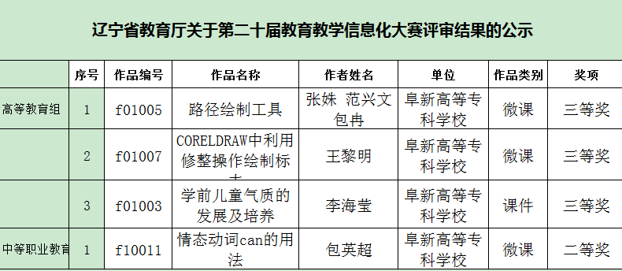
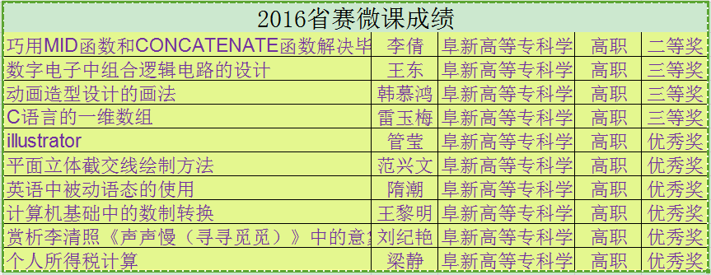

（五）积极开展技能竞赛
学校在优化专业结构，改革人才培养模式的同时，非常注重学生职业技能和综合职业能力的养成训练，鼓励并积极组织学生参加校内外各级各类技能竞赛，提升学生职业能力。2015-2016学年，学校组织学生参加了辽宁省和阜新市的学生职业技能竞赛，并取得了良好成绩。
2016年阜新高专参加辽宁省职业院校技能大赛（高职组）成绩
参赛项目 | 比赛  级别 | 参赛选手 | 获奖 | 指导教师
中餐主题宴会 | 省级 | 鲁爽、宫泓尧、刘旭静 | 二等奖
导游服务技能 | 省级 | 纪雪 | 二等奖 | 柏 灵
导游服务技能 | 省级 | 张禹伦 | 三等奖 | 李亚卓
三维建模数字化设计与制造 | 省级 | 刘瑞林、徐峥、郭洋 | 三等奖 | 周宇、朱会东、周双喜
市场营销技能 | 省级 | 王宇、姜艳飞、祖静、  何天生 | 二等奖 | 海秋丹、戴昕哲

2015年阜新市职业学校技能大赛（高职组）阜新高专学生成绩
序号 | 比赛项目 | 一等奖 | 二等奖 | 三等奖 | 指导  教师
1 | 平面设计 | 赵 旭 | 曹宇晨 蔡士欣 | 王菲菲 毕文静  张晓航 | 张晓玲  徐 丹
2 | 教师技能（普师） | 王 蕊 马莹莹  张雪欣 于 佳 | 韩 颖 张智杰  赵瑞童 宋迎伟  吴 优 张敬楠  孟 建 | 高秀影 白文静  段昕萍 许兴月  刘代叶 王 琦  刘曼曼 张婉迪  郝月颖 姜博书  武冬洋 | 褚学良  董 策
3 | 兽医临床诊疗与内科学技能 | 叶思维 孙 铎 | 尹鹏迪 李崇林 | 刘美佳 刘哈秀 | 李鑫龙  祁晓超
4 | 教师技能（学前） | 李苗苗 张 月  邸静竹 程 卉  赵 悦 刘石颖  吕 阳 李金营  范 新 李金宁 | 孔诗蒙 周婉妹  杨俊杰 王 雨  左明月 韦 雪  王珊珊 柳 明  刘 洋 张赛楠  李 林 王 楠  王思彤 徐 蕊  孙国琪 马丹尼  陈 凤 卢丽颖  张 壮 | 张 帆 程 媛  徐昕昕 刘怡宁  尹 琪 马相驰  刘 莹 邹存涛  张新蕊 王 月  赵 蕊 于晓琪  徐 畅 田漫雪  马天媛 张 慧  赵明慧 张 琳  张雪瑶 邓 浩  刘思彤 刘珊珊  陈 静 陆 璐  钱 多 贾 婷  吴 昊 王明雪  崔 坤 | 刘继艳  朱妍妍
5 | 蔬菜嫁接 | 张 凯 | 王钰竹 | 刘 鑫 张 晴 | 狄文伟  郑一强
6 | 营销技能 | 佟均浩 于永泽  姜春雨 李 莹 | 杜 敏 王 芳  李 娜 李玮珠 | 王丽冰 任 浩  苏 桃 勾思宇 | 戴昕哲  海秋丹
7 | 会计技能 | 杨爱华 邓 佳  闫佳慧 | 李 娜 司万颖  韩 丹 | 陈佳旭 田 思  李新杰 赖秀娜  孙 朦 许佳美 | 李雅红  彭文茹
8 | 汽车维修技能 | 胡 浩 冷 越 | 许 乐 王 泽  孟祥雨 王志森 | 毕春生 孙佳宏  刘 浩 李勇辉  董 伟 | 刘宏楠  闫 石
9 | 汽车营销技能 | 赵雪竹 | 张 洋 王 岩 | 孔程程 席 达  刘 锋 | 纪 莲  赵慧盟
10 | 材料试验 | 张 震 刘 健  曲天华 王承玉 | 张小芳 李 岩  张秋悦 王俊力  刘祥影 毛向雪  赵 闯 蒋园园 | 姚春明 屈 双  高 岩 孙 慧  王晋琳 张立旺  戚 岚 张桐博  王东华 崔 航  李芳园 刘思慧  柳 楠 | 戴淑璠  邢艳秋
11 | 数控加工技术 | 张 程 | 徐 峥 田 宇 | 赵金龙 谢效辰  于华海 | 曹荣哲  周 宇
12 | 普通车加工技术 | 赵仲华 黄世昱 | 杨 彪 郭金阳  朱长辉 | 张 庆 田佳岳  吕 超 张立岩  袁祥伟 | 周双喜  朱会东
13 | 压缩机拆装 | 赵 摄 | 张佳傲 | 刘 伟 | 姚 亮  郭敏智
14 | 现代化办公设备操作 | 高毓玲 徐 佳 | 刘 歌 李芊芊 | 薛雅心 王 波  高云鹏 佟华苗 | 张 蕾  崔士岚
15 | 导游技能 | 纪 雪 季晓琳 | 陈亚丽 李佳楠 | 李秋月 白艺璐  李 冰 张齐麟 | 杨丽丽  马 乐
16 | 西餐主题宴会 | 赵雨佳 | 宫泓尧 周冰洁 | 罗心淇 王 敏  王雨思 | 张漪婷  柏 灵
17 | 中餐主题宴会 | 宫泓尧 | 周冰洁 王雨思 | 卢 迪 王 敏 | 刘 晶  吴师岚
18 | 外语电影配音 | 李 峥 赵昊泽 | 马紫菁 孙玉颖  杜 畅 崔 航 | 夏梁靓 高继来  索伊凡 高 源  王笑一 初海鹏 | 刘 刚  陈艳新
19 | 流体输送 | 孙冕然 | 许宏伟 马师师 | 董子湍 杜洋洋  李长青 | 陈旭东  马东云
20 | 电子设计 | 赵 倩 | 李志国 李 颖 | 周云艳 张 浩  隋 昕 | 王 东  李 鑫
21 | 测量 | 王东华 宋文博  胡 斌 徐 蒙 | 屈 双 张绍杰  许海城 鲁 宁  胡永辉 张 航  许永亮 王天博  李鹏飞 于 猛  刘成瑜 任 禹 | 王占鹏 潘修堃  冯 健 路世越  赵 萃 吴 戬  张 震 刘 涵  王晋临 蔡景泽  赵 闯 孙佳兴  肖盛臣 刘 飞  鲁建尧 吴 奇 | 赵育英  田立军

（六）推进校企深度融合，创新人才培养模式
2015-2016学年，学校进一步加强与企业的合作力度，坚持“校企合作，工学结合”，共建校内外实训基地，拓展实训基地功能，提升实训基地服务能力，实现了校企双方设备资源共享、技术优势互补；强调教学、学习、实训相融合；推行项目教学、案例教学、工作过程导向教学等教学模式；积极探索校企合作的实现形式，改革创新人才培养模式，现已形成“订单培养”“工学交替”“前校后厂、产学一体化”等人才培养模式，切实提高了育人的针对性和实效性，提高了技能型人才的培养质量。
1、“工学交替”，实现实践教学与职业岗位的零距离接触
“工学交替”指学生在学校上专业基础理论课和部分专业课，在合作企业接受职业、工作技能训练和顶岗实习。实施“工学交替”意味着学生要走出纯理论讲授的教室，以“职业人”的身份参与实际工作，在学习与工作交替中成长；将学习内容与将要从事的职业生涯尽早连接起来，实现学生角色向职业人角色的转变。对企业来说，可以借助学校把自己的用人要求贯穿到学生的教育培养过程中，从而能够招到所需要的实用人才，为自身的发展储备高质量的人力资源。对学校来说，可以充分利用企业设备条件和职业氛围强化对学生的职业技能和职业道德的培养，把教育培养的课堂扩展到生产现场，实现生产育人的目的，充分体现“以服务为宗旨，以就业为导向”的办学方针。学校在深化校企深度融合的过程中，探索了工学交替的人才培养模式。

- 案例：园艺专业与阜新市波森特生态农场的合作
阜新市波森特生态农场是阜新地区集种植、养殖于一体的知名企业，2015年，学校与其建立了校企合作关系。我校农牧系园艺专业、动物医学专业在安排教学计划时，将理论学习与生产实践交替进行，学生在农场实习一段时间，回校学习一段时间，取得了良好的教学效果，学生技能得到了锻炼，理论知识更加扎实。本年度，学生在企业实习的重点内容是葡萄栽植、新品种蔬菜育苗和鸡鸭疫病防治。在农场里，师傅和学校教师共同指导学生动手实践，学生的兴趣明显提高，实习效果非常好。这种培养方式企业需要，学校乐意，学生满意，实现了三方共赢。
2、校企融合，订单培养，探索人才培养新模式
随着社会经济的发展，企业对专业技术人才的要求越来越高，传统的封闭式办学方式已不能满足企业的需求。为了适应社会需求，实现校企合作、多方共赢，学校积极与企业沟通，根据企业实际生产需要，为企业量身定做，培训、培养企业所需技能型人才。学校酒店管理专业与沈阳凯莱酒店开展合作，设立“凯莱班”，实施“订单式”人才培养。合作的主要目的是充分利用学校和企业的优势，切实解决专业设置与社会需求、教学内容与职业需求、实训过程与工作过程脱节的问题。企业订单班，也得到了学生的高度认可，与这些企业相关的专业在招生人数、招生规模等方面都有明显优势。
这些为提高学校为企业培养人才的水平，我们通过定期对企业学生的回访，了解他们的工作情况及专业需求，与企业的管理人员进行沟通，深入了解企业需求变化，不断与企业共同修订订单班各专业教学形式和内容，真正做到学校专业教学与企业技术需求无缝对接。
- 案例：酒店管理专业“沈阳凯莱班”订单式培养情况
酒店管理专业开办于2011年。 借助2013年全运会在沈阳召开，酒店大量需用人员的契机，我校和沈阳凯莱酒店建立了联系，于当年5月安排学生到该酒店进行为期半年的顶岗实习，实习期间，酒店的日常服务全靠我们这些实习生来承担，学生顶住压力，克服困难，圆满地完成了实习任务，突出的表现受到酒店上下的一致好评。
为保证长期合作能够持续进行下去，学校与凯莱酒店签署了合作协议，酒店一次性投入10余万元，为我校酒店管理专业建设完善了餐饮服务实训室、客房星级标间、客房实训室，并提供了大量酒店专业的设备，极大地改善了酒店管理专业的校内实训条件。同时于2013年开始，在我校成立“沈阳凯莱班”实行订单式培养模式，并为“凯莱班”的优秀学生，每学期按比例颁发奖学金及助学金（一等奖学金300元、二等奖学金200元、 三等奖学金100元，共3名学生，助学金各500元，2名学生）。
酒店管理专业为适应订单式培养的教学需要，根据酒店的实际情况，进一步修订教学计划，自2013年开始实行“2+1”教学模式。为使学生尽快融入企业，进入岗位角色，我校酒店管理专业与凯莱酒店进一步拓展合作内涵，每年4月中旬由酒店指派人力资源总监、培训经理、餐饮部经理、客房部管家等6位行业专家来我校对学生进行了为期两周的专业培训，培训项目达到40余项之多。
校企深度融合，合作办学，极大地促进了酒店管理专业的发展，在教学过程中，在酒店的大力支持下，本专业的教师逐步积累教学经验，严把教学质量。在2016年的辽宁省职业技能大赛中，酒店管理专业的（中餐宴会设计）“金兰宴·沁芳园”荣获二等奖（全省第四名）的好成绩。
目前“沈阳凯莱班”已开办3年。每年向沈阳凯莱酒店输送学生20名到酒店进行为期1年的顶岗实习。2014级凯莱班学生自今年7月20日开始进入酒店进行实习，现正在实习过程中。
3、“前校后厂”，建设校内生产经营性实训基地
本年度，学校着力加强了校内实训基地建社，成立了6个校内生产经营性实训基地。学校出台了《阜新高等专科学校生产经营性实训基地管理办法》。建立这种“前校后厂”的实训基地，更加突出了教学内容的针对性和教学方法的现场性。
校内生产经营性实训基地一览表
序号 | 基地名称 | 经营性场所名称 | 归属  部门 | 适用专业 | 经营  方式
1 | 汽修专业实训基地 | 阜新市砺驰汽修厂 | 工程系 | 汽车检测与维修技术  汽车服务与营销 | 系部  自营
2 | 动物医学专业实训基地 | 阜新市牧丰动物医院 | 农牧系 | 动物医学 | 系部  自营
3 | 文秘专业实训基地 | 阜新博慧服务社 | 人文系 | 文秘  汉语 | 系部  自营
4 | 财经实训基地 | 阜新高专学生超市 | 财经系 | 会计  市场营销 | 系部  自营
5 | 机械加工实训中心 | 阜新密封件厂生产车间 | 机械系 | 机械制造与自动化  数控加工技术 | 学校、系部联合管理
6 | 学前教育专业实训基地 | 阜新北师大新标准体系幼儿园 | 学校 | 学前教育 | 学校  管理
4、加强阶段实习，提高学生操作能力
根据专业教学的进度，学校积极组织学生进行阶段实习、跟岗实习，为顶岗实习和就业打下坚实基础。阶段实习、跟岗实习是职业教育人才培养过程中必须的重要环节，通过安排、组织阶段实习、跟岗实习，学生的专业素质、职业素养能尽早树立，并对学生的职业生涯规划起到巨大作用。
- 案例：高铁甘旗卡路段测量实训
2016年6月，我校公建系在组织阶段实习时，获悉中铁二十四局集团公司通辽至新民北客专TLSG-3标段，有共计35公里高速铁路建设工程的红线放样任务。为了锻炼、提高测量专业课教师的实践能力，并使学生今早熟悉行业、岗位工作性质，掌握、运用专业技术知识，通过与企业沟通，我校获得了这项工作任务。
2016年6月3日，测量专业教师赵育英、甄永利教师带领20名2015级测量专业学生进入施工现场。实习的第一阶段，由赵育英老师示范操作，甄永利老师协助，20名学生学习，完成10公里测量任务。第二阶段，赵育英、甄永利老师各带领10名学生，由学生主测，教师指导，完成15公里的测量任务。第三阶段，进入沙漠无人区作业，车辆无法通行，中途无法退出沙漠，以20学生为主进行测量作业，2名教师一个在前，一个在后，完成10公里的测量任务。6月15日，阶段实习结束。
为期两周的阶段实习，师生们顺利完成了35公里高铁红线放样任务，经项目单位验收合格。此次实习，不仅锻炼并提高了测量专业教师的实践能力，跟培养了学生熟练掌握测量技术的能力，学生深感受益匪浅。

（七）管理教学规范，完善教学质量监控体系
为了提高教育教学质量，学校在2015-2016学年进一步完善了教学质量保障体系，强化过程管理。一是全面实施学校、系部、教研室三级教学管理制度，明确目标，分层管理，各负其责，尤其是强化了教研室对教学过程的管理职能。二是构建了由教务处、督导办、各系部和学生信息员组成的“四位一体”教学质量保障、监控和反馈机制。学校加强了教学督导工作力度，2016年1月，选派一名年富力强的三级教授任督导办主任，由6名资深教授做专职教学督导员，8名一线教师作为兼职督导员，构建了强有力的教学督导队伍。在操作上，深化了督导工作中的督、导、助、评等各个环节，并通过教学简报、教师交流，处理教学事故等方式，及时反馈督导信息。三是形成了学期初、中、末三阶段常态化教学检查制度、每月一次的教学例会制度和专题教学调查研究工作制度。四是坚持课程质量评价制度与毕业生质量评价制度相结合，建立了包括理论教学和实践教学各环节的质量标准和评价体系。五是认真落实《阜新高等专科学校学生顶岗实习教学管理暂行规定》，强化对学生校内实训、校外顶岗实习的管理力度。
通过建立坚持学生评教、同行评教、专家评教与督导评教相结合的教学质量评价体系，完备的教学管理制度与规范、严格的教学运行与督查制度，保证了教学秩序的平稳有序运行。

（八）推进中高职衔接，助力学校发展
学校与中职学校联合开展中高职一体化人才培养，分别与阜新市第一、第二、第三职业中等学校合作招生。学校2016年三校生招生计划240人，实际录取237人，实际报到193人。
2016年学校获得高职单招资格。根据省教育厅相关要求，结合学校专业教学需要设置考试科目，认真组织命题、考试、评价、技能考核、面试和录取工作。并在普通高考前完成录取。单独招生计划450人，实际录取241人，实际报到220人。
为了进一步促进中高职紧密衔接，提升人才培养质量，学校将继续在人才培养目标、专业设置、教学过程、教学模式等方面做更多的探索和实践，以努力推进中等和高等职业教育培养目标、专业设置、教学过程等方面的衔接，形成对接紧密、特色鲜明、动态调整的职业教育课程体系，助力学校新发展。

（九）加强师资队伍建设
学校现有教职工560人，其中教师418人，专任教师287人，兼课教师131人。本年度，校外兼职教师38人，校外兼课教师4人。副高级以上教师134人，校级教学名师36人。
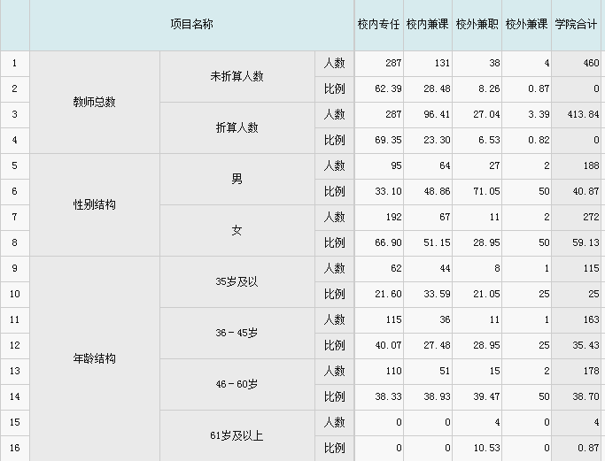
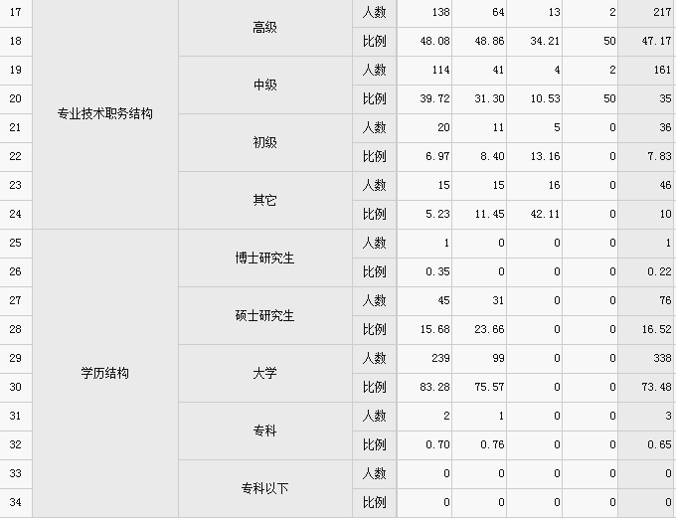
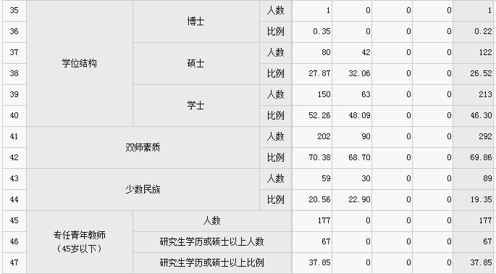

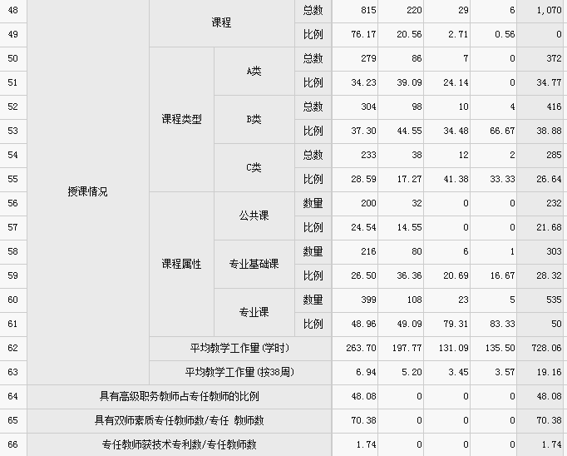
学校多措并举，着力加强师资队伍建设。
1、“内培外引”，优化师资队伍结构
学校历来将师资队伍建设作为学校工作的重中之重，也作为内涵建设的突破口。2015-2016学年，学校按照“提升素质、优化结构”的思路，通过“内培外引”进一步优化师资队伍的专业结构、职称结构、学历结构、双师结构，提高教师队伍的整体素质。
（1）加强专兼结合的“双师型”教师队伍建设。
学校出台了《双师型教师队伍培养方案》和《阜新高专教师企业锻炼暂行办法》，一是通过社会公开招聘从企业引进技术能手，经过专业教学能力培训后，担任实训教师。本年度，学校招聘专业实训教师4名。二是通过企业锻炼提升专业教师实践动手能力。2016年，全校共有6个专业的12名教师利用教学空档期参加企业锻炼。三选聘兼职教师参与专业教学团队，组建专兼结合的“双师型”专业教学团队。目前，学校专职双师型教师比例达到70.38%
（2）实施导师工程
提高新教师和青年教师的业务水平。按照学校《青年教师培养方案》，为近几年新入职的青年教师配备导师，通过老教师的言传身教，为新教师奠定扎实的专业基本功。
（3）多渠道开展师资培训
积极组织教师参加各级各类培训。2015-2016年间，学校共遴选出157人次的骨干教师参加国家级、省级各类师资培训。通过参加培训，使教师开阔了专业视野，将新的教学理念和教学方法引进课堂，提高了教师的业务能力和教学水平。
序  号 | 姓名 | 培训  时间 | 培训  级别 | 培训项目 | 培训承办单位
1 | 吕东春 | 2016 | 省级 | 2016年东北区校长主任高级研修班 | 奥鹏教育培训学院
2 | 马 宁 | 2016 | 省级 | 高校创业指导师 | 全国高等学校学生信息咨询与就业指导中心
3 | 马 宁 | 2015 | 国家级 | 创业培训（SYB）课程师资培训 | 中国就业培训技术指导中心
4 | 马 宁 | 2015 | 国家级 | 创业指导课程培训班 | 中国就业培训技术指导中心
5 | 马平野 | 2016 | 省级 | 学习能力指导技术 | 辽宁工程技术大学
6 | 戴昕哲 | 2015 | 省级 | 职业院校骨干教师营销综合体验市场营销类专业培训 | 辽宁经济职业技术学院
7 | 洪 光 | 2015 | 国家级 | 创业培训（SYB）课程师资培训 | 中国就业培训技术指导中心
8 | 洪 光 | 2015 | 省级 | 职业院校骨干教师经济热点分析专题 | 东北财经大学
9 | 彭文如 | 2016 | 省级 | 职业院校骨干教师财经类（会计）相关专业教师实践教学能力提升培训 | 辽宁经济职业技术学院
10 | 宋叶姣 | 2015 | 国家级 | 专业骨干教师国家级培训 | 东北财经大学
11 | 曹伟萍 | 2015 | 省级 | 职业院校骨干教师经济热点分析专题 | 东北财经大学
12 | 李 希 | 2015 | 省级 | 职业院校骨干教师会计专业企业实践能力提升 | 辽宁经济职业技术学院
13 | 李 希 | 2016 | 省级 | 会计专业骨干教师新税制解析培训 | 东北财经大学
14 | 董彬彬 | 2015 | 省级 | 辽宁省高校辅导员培训 | 辽宁大学
15 | 徐晓希 | 2015 | 省级 | 第四十期辽宁省高校辅导员专题培训 | 辽宁省高校辅导员培训研修基地
16 | 孙大志 | 2016 | 校级 | 现代远程教育 | 北京师范大学
17 | 邓 堃 | 2016 | 省级 | Android软件开发技术 | 中国科学院沈阳计算技术研究所
18 | 王志东 | 2015 | 其他 | 奥鹏培训学院组织的教学教务岗位培训 | 奥鹏培训学院
19 | 王志东 | 2016 | 其他 | 2016年东北区校长主任高级研修班 | 奥鹏培训学院
20 | 崔英芬 | 2015 | 国家级 | 公共事业管理专业毕业论文答辩主持人培训 | 国家开放大学教育部
21 | 胡世菊 | 2015 | 省级 | 汽车工程专业带头人专业建设能力提升 | 大连理工大学
22 | 刘宏南 | 2016 | 省级 | 辽宁省职业院校骨干教师培训 | 大连理工大学
23 | 侴德斌 | 2015 | 省级 | 辽宁省职业院校骨干教师培训 | 大连理工大学
24 | 侴德斌 | 2016 | 省级 | 辽宁省职业院校骨干教师培训 | 大连理工大学
25 | 赵 静 | 2016 | 国家级 | 全国个人教育规划培训项目 | 教育部教育管理信息中心
26 | 王 健 | 2015 | 省级 | IOS移动应用开发 | 大连东软信息学院
27 | 李欣宇 | 2015 | 省级 | 辽宁省辅导员培训 | 辽宁大学
28 | 杨舜尧 | 2015 | 省级 | IOS移动应用开发 | 大连东软信息学院
29 | 王 东 | 2016 | 省级 | 现代学徒制人才培养模式探索实践 | 辽宁林业职业技术学院
30 | 李 季 | 2016 | 国家级 | 全国个人教育规划培训项目 | 教育部教育管理信息中心
31 | 王丹丹 | 2014 | 省级 | 辽宁省辅导员培训 | 辽宁大学
32 | 徐爽爽 | 2015 | 20-省级 | 全省职业院校骨干教师建筑环游动画技术培训 | 辽宁机电职业技术学校
33 | 曾丽华 | 2015 | 国家级 | 道路桥梁专业技术检测培训 | 辽宁省交通高等专科学校
34 | 温秀红 | 2015 | 省级 | 全省职业院校骨干教师建筑环游动画技术培训 | 辽宁机电职业技术学校
35 | 温秀红 | 2016 | 省级 | 辽宁省职业院校教师教学思维改革与教学方法创新专题研修班 | 大连理工大学
36 | 王 浩 | 2015 | 省级 | 道路桥梁专业技术检测培训 | 辽宁省交通高等专科学校
37 | 王 浩 | 2016 | 省级 | 建筑环球动画技术 | 辽宁机电职业技术学院
38 | 赵 宁 | 2015 | 国家级 | 建筑工程施工专业骨干教师国家级培训 | 太原理工大学
39 | 刘书会 | 2016 | 国家级 | 工程管理与房地产企业实务骨干教师 | 辽宁城市建设职业技术学院
40 | 车莉娜 | 2015 | 国家级 | 地质与测量专业骨干教师国家级培训 | 辽宁省交通高等专科学校
41 | 葛自力 | 2015 | 省级 | 辽宁省高等学校辅导员培训 | 辽宁工程技术大学
42 | 马 飞 | 2016 | 国家级 | 全国个人教育规划培训项目 | 教育部教育管理信息中心
43 | 田立军 | 2016 | 省级 | 建筑环球动画技术 | 辽宁机电职业技术学院
44 | 张铁华 | 2016 | 省级 | 工程管理与房地产企业实务骨干教师 | 辽宁城市建设职业技术学院
45 | 甄永利 | 2016 | 省级 | 工程质量检测与验收技术骨干教师 | 辽宁城市建设职业技术学院
46 | 赵育英 | 2015 | 国家级 | 建筑工程新技术应用及课程开发培训 | 烟台职业学院
47 | 赵育英 | 2016 | 省级 | 工程质量检测与验收技术骨干教师 | 辽宁城市建设职业技术学院
48 | 海 日 | 2016 | 国家级 | 全国个人教育规划培训项目 | 教育部教育管理信息中心
49 | 朱会东 | 2015 | 省级 | 电气自动化技术专业带头人专业建设能力提升 | 大连理工大学
50 | 朱会东 | 2016 | 省级 | 机械设计制造专业带头人专业建设能力提升 | 大连理工大学
51 | 周双喜 | 2015 | 省级 | 电气自动化技术专业带头人专业建设能力提升培训 | 大连理工大学
52 | 周双喜 | 2016 | 省级 | 数控机床用机器人自动线及机床自动化技术培训 | 中国科学院沈阳计算机技术研究所
53 | 周 宇 | 2015 | 国家级 | 模具关键技术应用国家级师资培训 | 烟台职业学院
54 | 周 宇 | 2015 | 省级 | 3D打印技术骨干教师培训 | 辽宁机电学院
55 | 李 泽 | 2015 | 省级 | 数控专业教师青年企业实践项目 | 沈阳装备制造工程学校
56 | 李 泽 | 2015 | 省级 | 3D打印技术骨干教师培训 | 辽宁机电学院
57 | 狄春红 | 2015 | 省级 | 精品资源共享课建设及关键技术 | 辽宁省高职教育师资培训基地
58 | 滕云鹏 | 2015 | 省级 | 机电一体化（工业机器人） | 江苏汇博机器人技术股份有限公司
59 | 刘兆群 | 2015 | 省级 | 机电一体化（工业机器人） | 江苏汇博机器人技术股份有限公司
60 | 刘兆群 | 2015 | 省级 | 青年骨干教师教学能力提升 | 辽宁省高职教育师资培训基地
61 | 裴学文 | 2015 | 省级 | 虚拟仿真技术应用与实践 | 东北大学
62 | 裴学文 | 2016 | 国家级 | 全国个人教育规划指导教师培训（个人教育规划理论与实务） | 教育部教育管理信息中心
63 | 吴 骁 | 2016 | 省级 | 全省职业院校骨干教师自动化技术培训 | 沈阳工程学院
64 | 范兴文 | 2016 | 省级 | 全省职业院校骨干教师自动化技术培训 | 沈阳工程学院
65 | 王黎明 | 2016 | 省级 | 辽宁省中高等职业院校数字动画技术 | 辽宁机电职业技术学院
66 | 张 姝 | 2016 | 省级 | 辽宁省中高等职业院校数字动画技术 | 辽宁机电职业技术学院
67 | 徐 丹 | 2016 | 省级 | 动漫衍生品设计 | 大连东软信息学院
68 | 雷玉梅 | 2016 | 省级 | 物联网应用技术 | 辽宁机电职业技术学院
69 | 雷玉梅 | 2015 | 国家级 | 影视后期技术 | 淄博职业学院
70 | 李姝博 | 2015 | 国家级 | 数字媒体技术应用 | 天津职业大学
71 | 李姝博 | 2016 | 省级 | 计算机信息技术专业带头人培训 | 大连理工大学
72 | 李 菲 | 2016 | 省级 | 移动互联网应用开发师资培训班 | 大连东软信息学院
73 | 张晓玲 | 2015 | 省级 | 数字动画技术 | 辽宁机电职业技术学院
74 | 张晓玲 | 2016 | 省级 | 艺术设计“三明治”式人才培养模式的研究 | 辽宁经济职业技术学院
75 | 白春红 | 2016 | 省级 | 移动互联网应用开发师资培训班 | 大连东软信息学院
76 | 张一帆 | 2015 | 省级 | 动漫周边设计 | 大连东软信息学院
77 | 李莉莉 | 2016 | 省级 | 物联网软件开发与应用技术专业带头人培训班 | 大连理工大学
78 | 刘喜洋 | 2015 | 省级 | APP Inventor师资培训研讨班 | google中国教育合作部
79 | 管 莹 | 2016 | 省级 | 物联网软件开发与应用技术专业带头人培训班 | 大连理工大学
80 | 管 莹 | 2015 | 省级 | 数字动画技术 | 辽宁机电职业技术学院
81 | 吴 超 | 2016 | 省级 | 动漫衍生品设计 | 大连东软信息学院
82 | 杜一宁 | 2015 | 省级 | 动漫周边设计 | 大连东软信息学院
83 | 杜一宁 | 2015 | 国家级 | 计算机平面设计 | 苏州工艺美术职业技术学院
84 | 李建斌 | 2016 | 省级 | 物联网应用技术 | 辽宁机电职业技术学院
85 | 曹曼莉 | 2016 | 国家级 | 个人教育规划指导教师 | 教育部教育管理信息中心
86 | 魏彤光 | 2016 | 其他 | 个人教育规划师培训 | 全国个人教育规划指导项目大连事业中心
87 | 李 倩 | 2016 | 国家级 | 全国个人教育规划培训项目 | 教育部教育管理信息中心
88 | 尤明秋 | 2016 | 国家级 | 高校创业指导师专题培训 | 全国高等学校学生信息咨询与就业指导中心
89 | 祁晓超 | 2016 | 省级 | 辽宁省青年教师培训 | 辽宁农业职业技术学院
90 | 狄文伟 | 2016 | 省级 | 辽宁省职业院校骨干教师职教能力提升培训 | 辽宁职业学院
91 | 宁舒心 | 2015 | 国家级 | 高等职业学校专业骨干教师国家级培训 | 铁岭郁青种业科技有限责任公司
92 | 宁舒心 | 2016 | 省级 | 辽宁省职业院校骨干教师职教能力提升培训 | 辽宁职业学院
93 | 王学恩 | 2015 | 省级 | 辽宁省职业院校骨干教师职教能力提升培训 | 辽宁职业学院
94 | 张 睿 | 2015 | 国家级 | 辽宁省职业指导师培训（二级） | 辽宁省英博睿职业培训学校
95 | 张 睿 | 2016 | 国家级 | 全国个人教育规划指导教师培训 | 教育部教育管理信息中心
96 | 张 睿 | 2016 | 省级 | 绘画疗法（绘画心理分析与咨询）培训 | 营口市兰格职业培训学校
97 | 张 蕾 | 2016 | 省级 | 全省职业院校骨干教师旅游类专业师资素养提升培训 | 辽宁省教育厅
98 | 马 乐 | 2016 | 省级 | 全省职业院校骨干教师旅游类专业师资素养提升培训 | 辽宁省教育厅
99 | 张漪婷 | 2015 | 省级 | 全省职业院校骨干教师酒店类专业师资素养提升培训 | 辽宁省教育厅
100 | 杨丽丽 | 2015 | 省级 | 辽宁省职业教育教师师资培训 | 辽宁省职业教育教师培训中心
101 | 杨丽丽 | 2016 | 省级 | 导游人员资格考试师资培训 | 辽宁省旅游局
102 | 刘 晶 | 2016 | 省级 | 导游人员资格考试师资培训 | 辽宁省旅游局
103 | 柏 灵 | 2016 | 省级 | 辽宁省旅游类专业师资素养与能力提升 | 辽宁省教育厅
104 | 柏 灵 | 2015 | 国家级 | 酒店管理专业高等职业学校专业骨干教师国家级培训 | 沈阳假日大厦有限公司中山皇冠假日酒店
105 | 李亚卓 | 2015 | 省级 | 辽宁省酒店类青年骨干教师实践能力提升 | 辽宁省教育厅
106 | 李亚卓 | 2015 | 国家级 | 国家级中职旅游服务与管理专业骨干教师培训 | 山西大学
107 | 秦 晋 | 2015 | 省级 | 辅导员课程模式研修 | 辽宁工程技术大学
108 | 王志勇 | 2015 | 省级 | 骨干教师“教改背景下微课、慕课、翻转课堂实践与应用” | 大连理工大学
109 | 李红侠 | 2016 | 国家级 | 个人教育规划指导教师 | 教育部教育管理信息中心
110 | 窦 琦 | 2016 | 国家级 | 个人教育规划指导教师 | 教育部教育管理信息中心
111 | 崔 涛 | 2016 | 国家级 | 个人教育规划指导教师 | 教育部教育管理信息中心
112 | 杨 力 | 2016 | 国家级 | 个人教育规划指导教师 | 教育部教育管理信息中心
113 | 杨 力 | 2016 | 省级 | 辽宁职业院校教学思维改革与教学方法创新 | 沈阳师范大学
114 | 姜 朔 | 2015 | 国家级 | 创业培训（SYB）课程师资培训班 | 中国就业培训技术指导中心
115 | 姜 朔 | 2015 | 国家级 | 创业指导课程培训班 | 中国就业培训技术指导中心
116 | 王晨霞 | 2015 | 其他 | 张日昇教授箱庭疗法治疗师研修班 | 北京师范大学张日昇教授箱庭疗法研究推广应用中心
117 | 张 靖 | 2016 | 其他 | 张日昇教授箱庭疗法治疗师研修班 | 北京师范大学张日昇教授箱庭疗法研究推广应用中心
118 | 邢丽华 | 2016 | 省级 | 教改背景下微课制作与教学应用 | 大连理工大学
121 | 宫 莉 | 2015 | 国家级 | 职业院校教师素质提高计划中等职业学校青年教师企业实践 | 沈阳市大东区贝斯特幼儿园
122 | 韩 洁 | 2016 | 国家级 | 全国个人教育规划培训项目 | 教育部教育管理信息中心
123 | 佟 欣 | 2015 | 省级 | 辽宁省职业院校骨干教师自动化技术培训 | 沈阳工程学院
124 | 佟 欣 | 2016 | 省级 | 辽宁省职业院校骨干教师数控机床用机器人自动线及机床自动化技术培训 | 中国科学院沈阳计算技术研究所
125 | 佟 欣 | 2016 | 国家级 | 全国个人教育规划指导教师（个人教育规划理论与实务）培训 | 教育部教育管理信息中心
126 | 陈艳新 | 2016 | 省级 | 精品资源共享课建设关键技术 | 东北大学基地
127 | 邱新颖 | 2015 | 省级 | 辽宁省职业教育教师师资培训 | 东北大学基地
128 | 蔡雅丽 | 2016 | 国家级 | 全国个人教育规划培训项目 | 教育部教育管理信息中心
129 | 吴海丹 | 2015 | 省级 | 教师课程设计与开发能力提升 | 辽宁建筑职业学院
130 | 刘燕华 | 2015 | 省级 | 青年执教能力提升 | 辽宁省交通高等专科学校
131 | 狄 菲 | 2016 | 省级 | 辽宁省职业院校职业教育大数据时代教学改革和精品资源共享课建设 | 大连理工大学
132 | 王希安 | 2016 | 国家级 | 个人教育规划指导教师 | 教育部管理信息中心
133 | 张秋实 | 2016 | 省级 | 全省职业院校骨干教师培训-精品资源共享课建设及关键技术 | 东北大学
134 | 杨 韫 | 2016 | 省级 | 信息安全红黑演义实战沙盘 | 辽宁建筑职业学院
135 | 贾贺然 | 2015 | 省级 | 网络信息存储与管理 | 辽宁建筑职业学院
136 | 贾贺然 | 2016 | 省级 | 信息安全红黑演义实战沙盘 | 辽宁建筑职业学院
137 | 邵 清 | 2016 | 省级 | 全省职业院校骨干教师培训-精品资源共享课建设及关键技术 | 东北大学
138 | 王 康 | 2015 | 省级 | 网络信息存储与管理 | 辽宁建筑职业学院
139 | 王 娟 | 2015 | 省级 | 高级网页设计与制作 | 东软
140 | 王 晴 | 2015 | 国家级 | 辽宁省高等职业院校计算机相关专业青年教师企业实践项目培训 | 中国科学院沈阳计算机研究所
141 | 王君子 | 2016 | 国家级 | 全国个人教育规划指导师培训 | 教育部教育管理信息中心
142 | 李 宁 | 2015 | 国家级 | 职业院校教师素质提高计划中等职业学校青年教师企业实践 | 沈阳市海外国际旅行社、辽宁现代服务职业技术学院
143 | 李 宁 | 2016 | 省级 | 辽宁省导游人员资格考试师资培训班 | 辽宁省旅游局
144 | 韩慕鸿 | 2015 | 省级 | 辽宁省职业院校骨干教师艺术设计类“三明治”教学培训 | 辽宁经济职业技术学院
145 | 郭淑芬 | 2015 | 省级 | 存在主义团体心理治疗 | 中国团体心理治疗学会
146 | 郭淑芬 | 2015 | 省级 | 应用行为分析与儿童行为管理技术培训 | 沈阳精卫心理培训学校
147 | 郭淑芬 | 2016 | 国家级 | 个人教育规划指导师 | 教育部教育管理信息中心
148 | 郭淑芬 | 2016 | 省级 | “跟萨提亚学沟通”高校心理咨询师成长工作坊 | 辽宁省高校心理健康教育研究会
149 | 赵 宏 | 2016 | 国家级 | 个人教育规划指导师 | 教育部教育管理信息中心
150 | 齐 芳 | 2016 | 省级 | 全省职业院校财经类相关专业教师实践教学能力提升 | 辽宁经济职业技术学院
151 | 佟丽丽 | 2015 | 省级 | 辽宁省高等学校教师岗前培训 | 辽宁师范大学
152 | 刘 巍 | 2015 | 省级 | 全省职业院校骨干教师会计实践能力提升培训 | 辽宁省职业教育教师培训
153 | 梁 静 | 2015 | 省级 | 教改背景下微课、慕课、翻转课堂实践与应用 | 大连理工大学
154 | 梁 静 | 2016 | 省级 | 经管类专业教师全景体验式综合实战能力提高 | 辽宁经济职业技术学院
155 | 王明亮 | 2016 | 国家级 | 个人教育规划理论与实务 | 教育部教育管理信息中心
（4）开展教学竞赛，提高教师业务素质
学校积极开展各类教学竞赛，以赛促教。本年度，学校先后组织了教师优质课竞赛、微课制作比赛、课件制作比赛等教学竞赛活动，300余人次参加。教师参加省厅组织的信息化比赛中也取得了好成绩。在竞赛中出现了一批好老师，通过这些优秀教师的典范作用，带动了全校教师队伍整体水平的提高。
在各级各类教学比赛中，有67人次荣获一、二、三等奖。通过不断的培养培训，教师的教育教学能力和课程开发、教学研究能力得到显著提升。
（5）聘请校外客座教授
充分利用社会资源，学校聘请了一些知名的专家学者担任学校有关专业的客座教授；成立专业和教学指导委员会；聘请行业、企业的一线管理、技术人员和能工巧匠担任兼职教师；建立动态、开放的专业人才资源库。
本年度，学校聘请阜新波森特桩业有限公司的总经理、高级工程师王庆伟任客座教授，担任公建系建筑专业的骨干课程教师，聘请阜新联通公司副总经理、高级工程师杨？任移动通讯专业的客座教授。目前，学校已建立了由50多名行业企业专家、业务经理、技术能手组成的兼职教师队伍人才库，形成了一支支撑学校可持续发展的师资队伍。
资源表
院校代码 | 院校名称 | 指标 |  | 单位 | 2015年 | 2016年
1  1  2  5  0 | 阜  新  高  等  专  科  学  校 | 1 | 生师比 | — | 15.51 | 10.01
 |  | 2 | 双师素质专任教师比例 | % | 59.44 | 70.38
 |  | 3 | 专任教师人均企业实践时间 | 天 | 14.21 | 8.4
 |  | 4 | 企业兼职教师专业课课时占比 | % | 19 | 2.61
 |  | 5 | 生均教学科研仪器设备值 | 元/生 | 6815.73 | 7362
 |  | 6 | 生均校内实践教学工位数 | 个/生 | 0.58 | 0.60
 |  | 7 | 生均校外实习实训基地实习时间 | 天/生 | 176 | 156
（十）加强国际交流，开展对外合作
2016年，学校继续保持与韩国新罗大学的密切关系，通过开展国际交流与合作，拓展学校办学途径，扩大学校的知名度，为学生搭建了提升学历层次和开阔国际视野的平台。至2016年共有30名毕业生赴韩学习。新罗大学对我校输送的学生给予高度评价。
国际影响表
院校代码 | 院校名称 | 指标 |  | 单位 | 2015年 | 2016年
1  1  2  5  0 | 阜  新  高  等  专  科  学  校 | 1 | 全日制国（境）外留学生人数 | 人 | 4 | 2
 |  | 2 | 非全日制国（境）外人员培训量 | 人日 | 0 | 0
 |  | 3 | 在校生服务“走出去”企业国（境）外实习时间 | 人日 | 0 | 0
 |  | 4 | 专任教师服务“走出去”企业国（境）外指导时间 | 人日 | 0 | 0
 |  | 5 | 在国（境）外组织担任职务的专任教师人数 | 人 | 0 | 0
 |  | 6 | 开发国（境）外认可的行业或专业教学标准数 | 个 | 0 | 0
 |  | 7 | 国（境）外技能大赛获奖数量 | 项 | 0 | 0

四、大学生思想政治教育
2016年，学校在学生教育管理工作中，突出立德树人，贴近学生生活，凸显时代特征，强调学生主体地位和学生活动品牌建设，引领和促进学生工作质量的提升，圆满完成了各项工作任务。

（一）大学生思想政治教育
1、加强领导
思想政治教育是大学生教育管理的关键因素，学校一向重视学生的思想政治教育工作，成立了校系两级思想政治教育工作领导小组，校级领导小组由分管学生工作的校党委副书记任组长，由分管学生工作的副校长、分管教学工作的副校长任副组长，由校学生工作部部长任办公室主任，由相关职能部门负责人任成员。形成了校党委统一领导、党政工团分工负责、专兼职队伍相结合、全校紧密配合、学校教育与学生自我教育相结合，以思想政治理论课教学为主渠道，适应应用创新型人才成长及培养的全员、全过程、全方位育人的大学生思想政治教育工作体制。
2、开展主题教育活动
学校根据中共中央、国务院《关于进一步加强和改进大学生思想政治教育的意见》，针对当前大学生群体的实际状况，制订了《阜新高等专科学校学生思想政治教育系列主题教育提纲》，设置了理想信念教育、爱国主义教育、道德教育、素质教育四大板块，二十五个教育主题。
学校组织开展丰富多彩、积极向上的学术、科技、体育、艺术和娱乐活动时，注重把德育与大学生思想政治教育与教学、科研、社会服务工作有机结合起来，寓教育于文化活动之中，通过组织开展学雷锋活动月、学风活动月、爱国主义活动月、大学生文化节等校园文化重大主题教育活动，活跃大学生的校园文化生活，提高校园文化阵地的影响力。形成了以“一节”、“四类讲座”、“八项赛事”为框架的校园文化品牌活动体系。校园文化活动的开展，丰富了学生的课余生活，陶冶学生的理想情操，发展学生的个性特长，完善学生的健康人格，培养了大批优秀人才。
学校充分利用重大节日、纪念日精心组织一系列生动活泼、寓教于乐的主题教育活动，通过组织讲座、报告会、座谈会、征文比赛、演讲比赛等，加强对学生的爱国主义、集体主义和革命英雄主义教育。通过举办艺术节、报告会、书画展、摄影展、艺术欣赏及各种文娱活动，进行审美的熏陶。通过人文景观、名人名言、绿化、美化校园，创建文明的文化氛围。充分利用校报和宣传栏，及时进行党的方针、政策的宣传，及时进行学校重大新闻的报道，对校内涌现的先进人物事迹及优秀毕业生事迹进行系列报道，充分发挥了新闻媒体弘扬正气、净化灵魂的作用。依托于微信、博客、QQ群等媒介搭建与学生的全新沟通平台，探索学生思想政治教育的新途径。

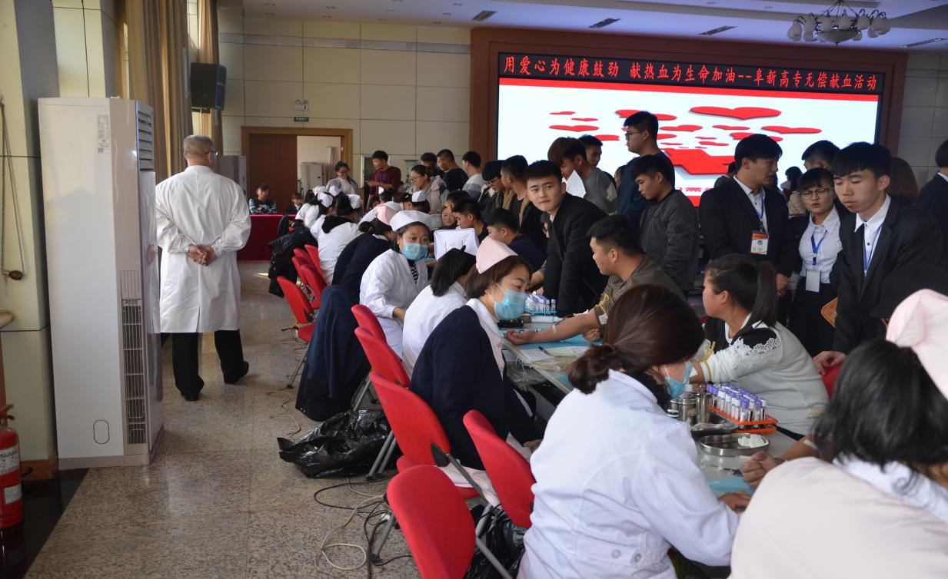
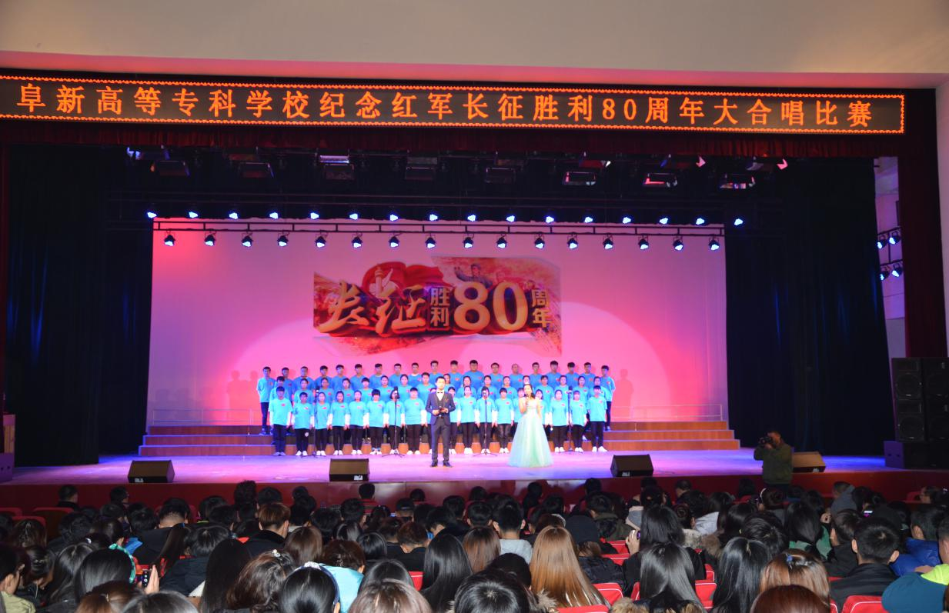
阜新高专纪念红军长征胜利80周年大合唱比赛现场
阜新高专无偿献血活动现场
3、学风和班集体建设
学风建设是我校开展的“文明校园，优雅高专”系列活动的一部分。2016年，我校本着“文明助学习，和谐促学风”的活动主题，开展了一批集思想性、知识性、艺术性于一体的校园文化活动，从集体文化氛围和个人成长需要入手，紧抓校风、班风、学风建设，通过环境、制度等文化建设有效促进学生晚自习、寝室等量化考核，强调细节和规矩对于学生良好习惯的养成的作用，引导学生树立正确的学习、生活观念。
同时，我校制定了《阜新高等专科学校“先进、优秀、文明、特色”班集体创建活动实施方案》，并将之与学风建设结合起来，将思想教育、养成教育、校园文化活动、日常教学管理、专业特色相结合，要求每班根据班级实际情况设定建设目标，同时建立学生职业规划和个人成长档案，使之形成一个积极向上、健康和谐的整体，学校定期围绕各班制定的目标进行考核，以激发各班的积极性。
4、心理健康教育
我校心理健康教育工作依托主题活动、课堂教育、网络教育和咨询指导四个平台，形成了心理健康教育由点到面的新局面，深入实施大学生心理健康素质提升计划，取得了不错的效果。一是规范课程教学，在大一新生中开设《心理健康教育》公共必修课（16学时），积极向学生传授心理健康教育知识。根据学生心理发展特点以及学校课程设置情况，我校建立适应本校大学生心理健康教育不同层面需求的课程体系。二是拓宽教育载体，开展丰富的主题活动。开展5·25大学生心理健康教育品牌活动月，融心理讲座、团体辅导等活动为一体，1000余人次参与其中，内容丰富，参与学生多，实效性强。三是加强师资建设，满足学生的咨询需要。打造校系两层咨询体系，目前心理咨询机构的场地面积60多平米，教师配备，心理健康中心有专职教师2人，兼职教师13人。专职心理健康教育教师具有学生心理健康教育的学历和专业资质标准，取得国家二级心理咨询师职业资格，国家高级青少年心灵成长导师、高级青少年网络心理咨询师资格兼职教师均具有本科以上学历及心理咨询专业证书及背景，并经校心理健康工作领导小组考核合格。四是健全教育网络，打造全覆盖信息系统。成立阜新高等专科学校学生心理健康教育领导小组。组长由主抓学生工作的副校长担任，副组长由学生处处长担任，组员由学生处副处长、各系部书记、学校各部门的负责人，以及心理健康中心的老师组成，形成学校领导、辅导员、学生心理委员、宿舍心理健康联络员四级管理网络。开展新生心理健康状况网络普查，每年坚持用症状自评量表（SCL-90）为新生开展心理测评，掌握新生心理健康状况，排查可能有心理问题的学生，及时与系部沟通，向家长反馈，做好个性化跟踪教育工作，提高了预防和干预大学生心理危机事件的能力与水平。五是重点学生备案，并与阜新市第四医院心理科建立协助指导、转介的关系，为危机事件当事人及其相关人员提供支持性心理辅导10余次。近二年，我校无因心理问题而导致恶性事件的发生。
学生接受心理健康教育与咨询情况统计表（单位：人次）
学 年 | 心理健康测试 |  | 心理健康咨询
 | 参与人数 | 有效档案 | 学生  个案 | 团体  辅导 | 外围  咨询 | 危机  干预 | 合计
2015-2016 | 1863 | 1822 | 76 | 1568 | 28 | 1 | 1673
5、学生稳定工作
2016年，学校坚持“稳”字当头，安全教育常抓不懈，主要围绕学生思想动态，紧紧抓住新生入校、假期前后、考试前后、学生受到表扬和鼓励时、学生家庭发生重大变故时、学生情绪不稳或心理有障碍时、重要纪念日前、国内外发生重大事件时、学生毕业前等“九个”关键时机，牢牢把握“四重”，即重要时期、重点人群、重大活动和重要事件的学生思想教育和安全稳定工作。积极做好辅导员队伍、学生骨干队伍安全稳定教育培训，做好少数民族学生教育工作，做到时时、事事、处处安全稳定不放松。全校学工队伍全员参与到节假日和晚上值班工作之中，及时处理学生突发性事件，圆满地完成了全年安全稳定工作。
6、学生资助工作
学校坚持“以学生为本”的服务理念，采取各种有效措施、多方开拓渠道，构建了以国家奖助学金为主，助学贷款、勤工助学、学校及社会奖助相结合的关爱体系。成立以主管学生工作的副校长为组长，学生处处长、副处长为副组长，各系部书记、辅导员、班主任和学生代表为成员的工作领导小组，负责全校家庭经济困难学生的资助工作，规范贫困学生的认定方法、制定科学合理的量化标准，建立健全完善的贫困学生档案，做到对贫困生的资助“有据可依，有章可循”，对奖学金上报学生进行评审、监督和检查学生资助工作的开展情况、落实情况。2016年学校认定贫困学生1774名，占在校生43.7 %。长期以来，学校一直高度重视学生资助工作，在加强“奖贷助勤缓减免”贫困生解困助学体系的基础上，积极创造条件在校内外为学生提供勤工助学岗位，提供技能培训服务，在勤工助学岗位的设置和管理中，侧重激发学生的创新精神、鼓励学生的创优意识。
2016年全年学校共评审、发放国家奖助学金262.4万元，资助学生778人；按照《阜新高等专科学校学生奖学金评比办法》，学校共评选出学校奖学金380人，总计经费9.94万元。2015-2016学年度,学校共有231名学生获得国家助学贷款（生源地信用助学贷款），贷款总金额134.57万元。同时，根据相关文件精神，2016年，我校为学生发放伙食补贴款35.69万元 ，为2名孤儿大学生减免学费0.91万元，共计36.6万元。
国家奖助学金情况一览表
学年 | 在校生人数 | 国家奖学金 |  | 国家励志  奖学金 |  | 国家助学金 |  | 国家奖助金额（万元） | 总  人  数 | 奖励 比例
 |  | 人数 | 金额 (万元) | 人数 | 金额 (万元) | 人数 | 金额 (万元）
2015-2016 | 4053 | 10 | 8 | 120 | 60 | 648 | 194.4 | 262.4 | 778 | 19.19%
国家助学贷款情况一览表
学 年 | 在校生人数 | 贷款人数 | 贷款金额  （万元） | 贷款学生比例
2015-2016 | 4053 | 231 | 134.57 | 5.70%
学校奖学金情况一览表
学年 | 在校生人数 | 学校奖学金 |  |  |  |  |  | 奖助 总人数 | 奖励 比例
 |  | 一等  人数 | 金额 (万元) | 二等  人数 | 金额 (万元) | 三等人数 | 金额  (万元)
2015-2016 | 4053 | 55 | 2.2 | 126 | 3.78 | 198 | 3.96 | 380 | 9.38%
其它奖助学金情况一览表
学年 | 在校生人数 | 伙食补贴 |  | 我校为孤儿大学生减免学费 |  | 奖助总金额（万元） | 奖助总人数
 |  | 人数 | 金额 (万元) | 人数 | 金额 (万元)
2015-2016 | 4053 | 2696 | 35.69 | 2 | 0.91 | 36.6 | 2698
7、大学生保险
根据《教育部办公厅关于实施全国职业院校学生实习责任保险统保示范项目的通知》文件精神，我校每年为在校毕业班参加顶岗实习的学生购买职业院校学生实习责任保险。同时，根据辽宁省劳动和社会保障厅等五部门联合下发的《关于大学生参加城镇居民基本医疗保险有关问题的通知》（辽劳社发〔2008〕126号）精神，学校要求学生自愿参加城镇居民医疗保险。2015-2016学年度,毕业年级学生参加实习责任保险参保率为100%，学生参加城镇居民医疗保险参保率为98.24%。
学生参加保险情况表
学 年 | 实习责任保险 |  |  | 城镇居民医疗保险
 | 毕业年级学生人数 | 参保人数 | 参保率 | 学生人数 | 参保人数 | 参保率
2015-2016 | 1378 | 1378 | 100% | 4053 | 3982 | 98.24%

（二）社团活动
学校将学生社团作为复合式人才培养的重要平台。2015-2016学年度,在校学生社团联合会正式注册的社团已达 58个，涵盖理论学术、文体娱乐、社会公益、就业创业四类社团。现有会员2400余人，占在校学生总人数65%，成为全校人数最多的学生组织。
2015-2016学年社团数量统计表（单位：个）
年度  类别 | 理论学术 | 文体娱乐 | 社会公益 | 就业创业
2015-2016 | 3 | 35 | 15 | 5
学校九个主要社团活动情况一览表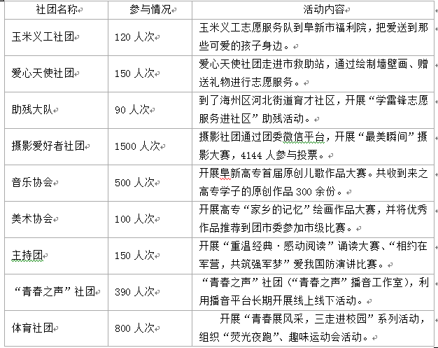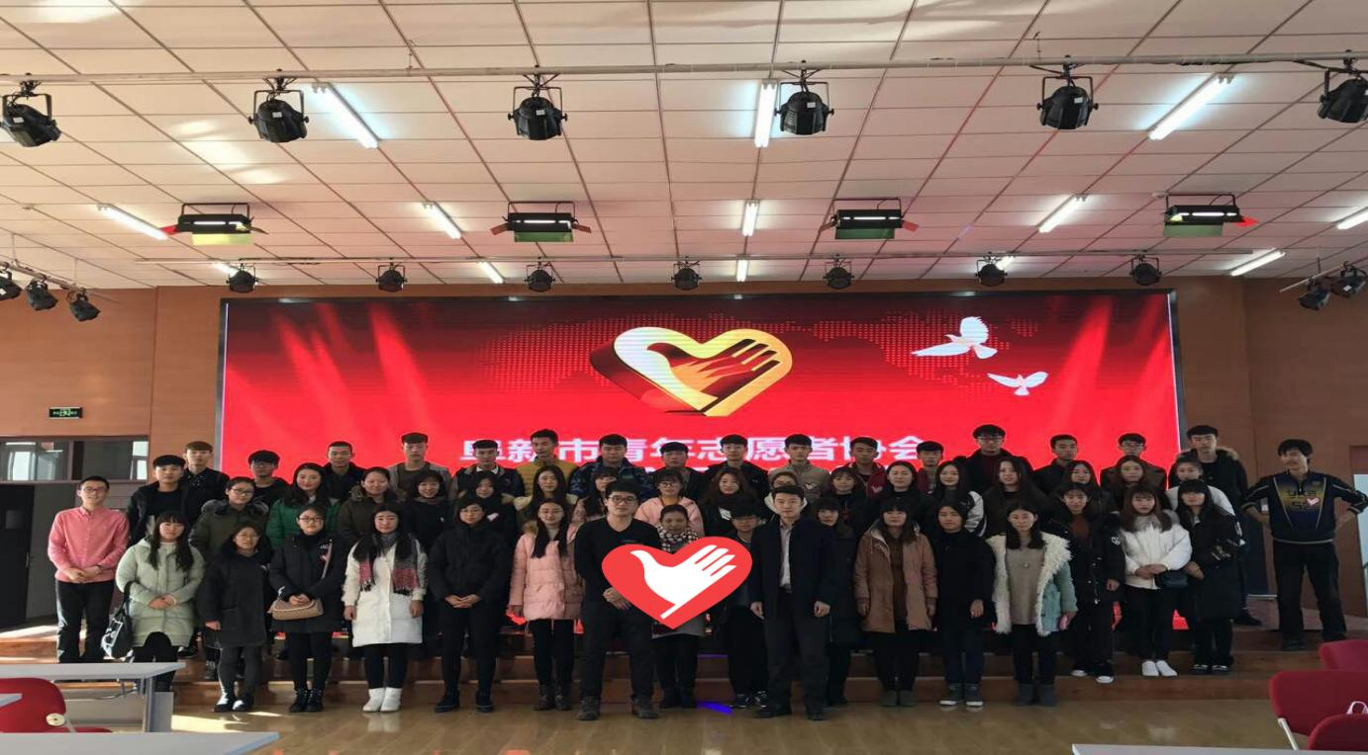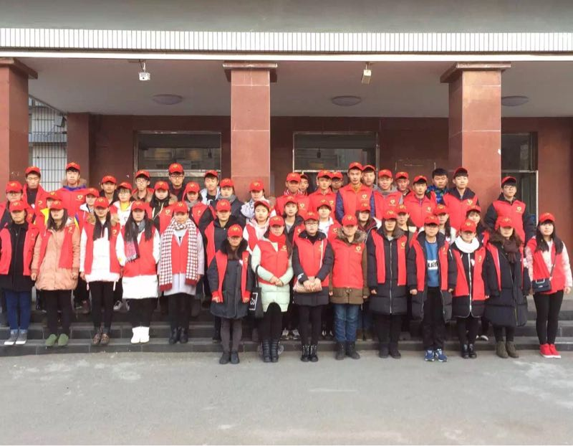

五、社会服务
1、广泛开展岗位技术培训、技能鉴定
学校是辽宁省人社厅认定的职业技能鉴定机构，具备家用电器产品维修工、汽车修理工、制冷工、车工、电工、钳工、铣工、农艺工、花卉园艺工等23个工种，高、中、低3个等级的鉴定资质。
我校充分利用教师和实训教学资源，与行业企业共同开发培训项目，并采用送教进企、引训入校等多种途径，为行业企业提供多层次、多类型，立足岗位需求的技术培训和技能鉴定服务，受到企业的欢迎和好评。本年度为合作企业员工进行技术培训2862人天，年收入108万元，为社会人员进行技能鉴定53人。
2、提供多种形式的学历继续教育服务
我校充分发挥师资、专业优势，紧密结合阜新地区经济发展需要，到企业调研走访宣传，针对企业职工学历提升的需求，为企业员工提供函授、业余、远程教育、自学考试等多学科、多层次、多种形式的学历继续教育服务，提升员工的规格和整体素质。
3、产教结合，提升创业创新能力
创新创业工一直是学校的重点工作。在产教结合的办学模式及指导思想下，今年的创新创业教学及各项创业活动都加大了工作力度，重点培养学生的创新创业意识及能力，通过开展丰富多彩的创新创业实践活动，提高我校学生的创新创业能力。
（1）举办创业精英培训班
我校分别在4月份、11月份、12月份举办了3期创业培训班，有195名学生参加了培训。每期培训班为时一周，培训内容共分五大模块：一是如何选择创业项目；二是如何组建创业团队；三是如何开辟创业市场；四是如何利用创业资源；五是创业项目财务分析；六是编写创业计划书；最后，参加培训学员进行创业项目答辩展示。创业培训班的成功举办为我校创新创业工作的深入开展奠定了坚实基础，同时也为我校有创业意向的学生提供了一次学习交流的平台。
（2）成立“阜新高专创客社团”
2016年4月18日下午，在创业培训班开班典礼上，校团委副书记佟欣宣布成立“阜新高专创客之家”大学生创业社团。社团成立后开展了系列活动，全面宣传大学生创业，营造阜新高专大学生创业氛围。在此之后进一步完善了社团机构，制定了创业社团工作计划，在这一年中不断履行创业社团工作职责，充分发挥大学生创业社团的优势，围绕大学生创新创业积极开展了系列工作。
（3）校企合作 ，举办互联网+创业培训
为提升我校学生创新创业能力，营造大学生创新创业校园文化氛围。2016年5月7日，就业中心组织2016大学生创业培训班学员29人到阜新桃李园集团参加互联网+创业培训。
学员们在桃李园集团运营部经理韩玉红女士的带领下参观了桃李园集团润珏玉雕厂、桃李园特色食品加工厂、桃李园树莓养殖基地、桃李园度假山庄，了解了桃李园集团的生产经营情况，并对桃李园集团产生了浓厚的兴趣。参观结束之后，桃李园电商部邀请来自盘锦的两位讲师为学员们耐心细致的讲解了电子商务的历史与发展、品质365电商平台的使用方法等内容。学生通过学习对“互联网+”有了深入的认识和了解，为学生开拓创业思路、探索创业道路、铸造创业精神等方面提供了帮助。
（4）创业活动成绩显著
在今年辽宁省第四届“中普杯”创业计划大赛中，我校“绿品生态基地”创业项目荣获全省二等奖；学校获得“优秀组织奖”；在2016年阜新市创业大赛中荣获优秀奖；今年9月阜新市就业局举办的创新创业成果展中，我校共有5个创业项目参展，分别获得了市领导和就业局领导的一致好评。
- 案例：我校参加阜新市创新创业展示会
2016年9月9日，在“阜新市创业创新展示会”，我校组成了由机械系、工程系、计信系、农牧系和人文系师生共计95人参加的创新队伍，选派激光雕刻工艺品、太阳能多功能概念车、“草木之心”手工皂、产品包装设计和多彩盆栽DIY等5个项目参展，成为了本次大会的一个亮点。
会展过程中，市委、市政府、市就业局、各县区、孵化基地的领导和专家们多次到我校展区参观问询。其中，最受瞩目的是我校工程系自主研发的“太阳能多功能概念车”。该车采用太阳能、油电混合动力，可平行移位。市委常委、常务副市长张成中、省人社厅副厅长及市政府、人社局等领导驻足在概念车前参观查看，并详细询问了该车的性能和研发的过程。在工程系学生的操作下，汽车在展区内自由升降，平移演示，受到领导和专家们的一致好评。
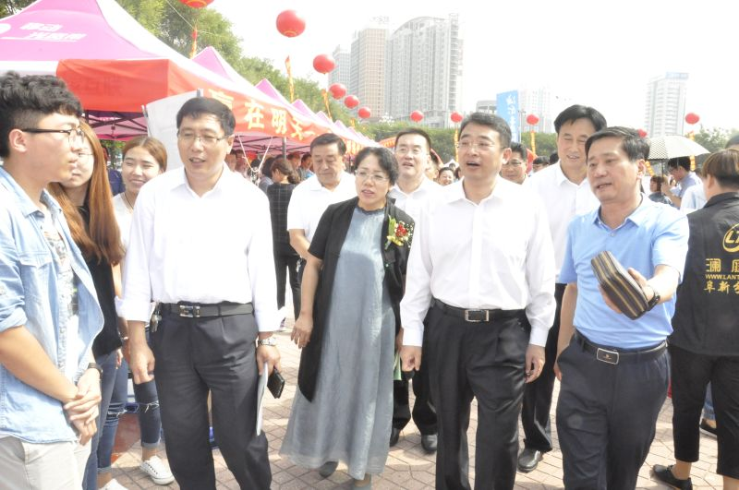
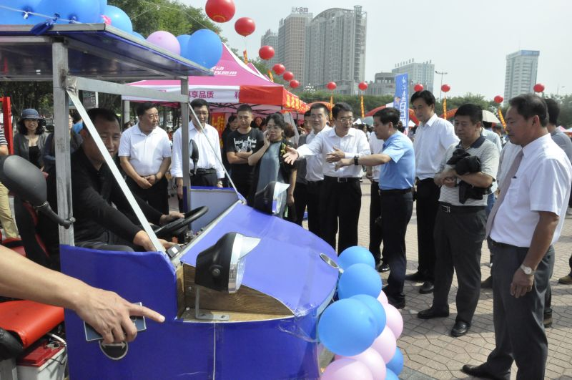
服务贡献表
院校代码 | 院校名称 | 指标 |  | 单位 | 2015年 | 2016年
1  1  2  5  0 | 阜  新  高  等  专  科  学  校 | 1 | 毕业生人数（合计） | 人 | 1382 | 1336
 |  |  | 其中：就业人数（合计） | 人 | 1253 | 1215
 |  |  | 毕业生就业去向（以下三类都填，总和不受100%约束）： | — | — | —
 |  |  | A类:留在当地就业比例 | % | 27.77 | 23.79
 |  |  | B类:到中小微企业等基层服务比例 | % | 90.66 | 93.58
 |  |  | C类:到国家骨干企业就业比例 | % | 1.52 | 1.07
 |  | 2 | 横向技术服务到款额 | 万元 | 0 | 0
 |  | 3 | 纵向科研经费到款额 | 万元 | 3 | 0
 |  | 4 | 技术交易到款额 | 万元 | 0 | 0
 |  | 5 | 非学历培训到款额 | 万元 | 59.7 | 34.88
 |  | 6 | 公益性培训服务 | 人日 | 0 | 1170
主要办学经费来源（单选）：省级（） 地市级（√）
行业或企业（） 其他（）

六、人才培养质量

（一）毕业生就业和创业情况
1、毕业生基本情况
2016年，我校大专毕业生总计1336人，其中：三年制高职专科毕业生942人，三年制师范专业毕业生149人，五年制小学教育专业（师范类）的毕业生155人，五年制高职专科毕业生90人。按照性别划分包括男生584名，女生752名，男女性别比例为0.78:1。按照生源所在地分为省内生源1331人，省外生源5人。毕业生中还包括贫困生455人。毕业生分布在8个系部26个专业，其中财经系、师范部、工程系、机械系的毕业生人数较多，人数占比均在10%以上。
2016届大专毕业生系部和专业结构统计表
序号 | 院系  名称 | 毕业总数 | 比例 | 专业名称 | 毕业人数 | 比例
1 | 机械系 | 205 | 15.34% | 机械制造与自动化 | 1 | 0.07%
 |  |  |  | 制冷与空调技术 | 38 | 2.84%
 |  |  |  | 机械制造与自动化（机械加工技术） | 87 | 6.51%
 |  |  |  | 机械制造与自动化（数控加工技术） | 63 | 4.72%
 |  |  |  | 液压与气动技术 | 16 | 1.20%
2 | 师范部 | 304 | 22.75% | 初等教育 | 1 | 0.07%
 |  |  |  | 小学教育（英语） | 17 | 1.27%
 |  |  |  | 学前教育 | 225 | 16.84%
 |  |  |  | 小学教育 | 61 | 4.57%
3 | 农牧系 | 61 | 4.57% | 动物医学 | 25 | 1.87%
 |  |  |  | 园艺技术 | 16 | 1.20%
 |  |  |  | 园林技术 | 20 | 1.50%
4 | 计信系 | 93 | 6.96% | 计算机信息管理 | 23 | 1.72%
 |  |  |  | 动漫设计与制作 | 35 | 2.62%
 |  |  |  | 数字媒体应用技术 | 35 | 2.62%
5 | 人文系 | 82 | 6.14% | 文秘 | 17 | 1.27%
 |  |  |  | 酒店管理 | 34 | 2.54%
 |  |  |  | 汉语 | 12 | 0.90%
 |  |  |  | 导游 | 19 | 1.42%
6 | 工程系 | 216 | 16.17% | 汽车检测与维修技术 | 158 | 11.83%
 |  |  |  | 移动通信技术 | 35 | 2.62%
 |  |  |  | 应用化工技术 | 23 | 1.72%
7 | 财经系 | 361 | 27.02% | 市场营销 | 83 | 6.21%
 |  |  |  | 会计 | 278 | 20.81%
8 | 外语系 | 14 | 1.05% | 商务英语 | 7 | 0.52%
 |  |  |  | 应用英语 | 7 | 0.52%
总 计 |  | 1336 |  |  |  | 100.00%
2、毕业生就业情况
（1）初次就业率
我校2016届毕业生总数为1336人，初次就业1215人，初次就业率90.94% 。在就业的毕业生中包括协议就业723人、其他就业形式就业386人、合同41人、参军15人、出国3人、自由职业3人、自主创业3人、升学39人、项目就业2人。待就业121人。
计分卡
院校代码 | 院校名称 | 指标 |  |  | 单位 | 2015年 | 2016年
1  1  2  5  0 | 阜  新  高  等  专  科  学  校 | 1 | 就业率 |  | % | 90.67 | 90.94
 |  | 2 | 月收入 |  | 元 | 2208.25 | 1819.06
 |  | 3 | 理工农医类专业相关度 |  | % | 67.36 | 70.53
 |  | 4 | 母校满意度 |  | % | 97.14 | 99.65
 |  | 5 | 自主创业比例 |  | % | 0.15 | 0.25
 |  | 6 | 雇主满意度 |  | % | 100 | 100
 |  | 7 | 专业大类月收入 | 农林牧渔 | 元 | 2787 | 2594.55
 |  |  |  | 生化与药品 | 元 | 2037 | 2014.29
 |  |  |  | 材料与能源 | 元 | 2500 | 1660.53
 |  |  |  | 制造 | 元 | 2406 | 1930.70
 |  |  |  | 电子信息 | 元 | 2066.6 | 1806.03
 |  |  |  | 财经 | 元 | 2100 | 1814.07
 |  |  |  | 医药卫生 | 元 | 2000 | ——
 |  |  |  | 旅游 | 元 | 2325 | 1680.85
 |  |  |  | 文化教育 | 元 | 1985.25 | 1586.69

2016届毕业生各专业就业情况统计表
专业名称 | 就业率 | 专业名称 | 就业率
机械制造与自动化 | 100.00% | 汽车检测与维修技术 | 92.41%
制冷与空调技术 | 100.00% | 动物医学 | 92.00%
机械制造与自动化  （机械加工技术） | 100.00% | 数字媒体应用技术 | 91.43%
液压与气动技术 | 100.00% | 应用化工技术 | 91.30%
初等教育 | 100.00% | 酒店管理 | 91.18%
计算机信息管理 | 100.00% | 市场营销 | 90.36%
动漫设计与制作 | 100.00% | 会 计 | 90.29%
汉 语 | 100.00% | 园林技术 | 90.00%
商务英语 | 100.00% | 导 游 | 89.74%
应用英语 | 100.00% | 小学教育（英语） | 88.24%
机械制造与自动化  （数控加工技术） | 98.41% | 学前教育 | 82.67%
移动通信技术 | 94.29% | 文 秘 | 82.35%
园艺技术 | 93.75% | 小学教育 | 80.33%
2016届毕业生各就业形式数据统计表
就业形式 | 人数 | 比例 | 就业率
签就业协议形式就业 | 723 | 54.12% | 90.94%
其他录用形式形式就业 | 386 | 28.89%
签劳动合同形式就业 | 41 | 3.07%
升学 | 39 | 2.92%
出国、出境 | 3 | 0.22%
应征义务兵 | 15 | 1.12%
自由职业 | 3 | 0.22%
自主创业 | 3 | 0.22%
地方基层项目 | 2 | 0.15%
待就业 | 121 | 9.06%
（2）就业的专业相关度
我校2016届毕业生整体专业对口率为70.53%，其中动物医学、动漫设计与制作、市场营销、商务英语、学前教育等专业的对口率均超过了90%。
2016届大专毕业生就业对口率一览表
系 部 | 专业 | 毕业  人数 | 就业  人数 | 对口数 | 对口率
师范部 | 初等教育 | 1 | 1 | 0 | 0.00%
 | 小学教育（英语） | 17 | 15 | 1 | 6.67%
 | 学前教育 | 225 | 186 | 179 | 96.24%
 | 小学教育 | 61 | 49 | 32 | 65.31%
 | 小计 | 304 | 251 | 212 | 84.46%
农牧系 | 动物医学 | 25 | 23 | 23 | 100.00%
 | 园艺技术 | 16 | 15 | 6 | 40.00%
 | 园林技术 | 20 | 18 | 15 | 83.33%
 | 小计 | 61 | 56 | 44 | 78.57%
财经系 | 市场营销 | 83 | 75 | 75 | 100.00%
 | 会计 | 278 | 251 | 175 | 69.72%
 | 小计 | 361 | 326 | 250 | 76.69%
机械系 | 机械制造与自动化 | 1 | 1 | 0 | 0.00%
 | 制冷与空调技术 | 38 | 38 | 30 | 78.95%
 | 机械制造与自动化  （机械加工技术） | 87 | 87 | 63 | 72.41%
 | 机械制造与自动化  （数控加工技术） | 63 | 62 | 49 | 79.03%
 | 液压与气动技术 | 16 | 16 | 9 | 56.25%
 | 小计 | 205 | 204 | 151 | 74.02%
外语系 | 商务英语 | 7 | 7 | 7 | 100.00%
 | 应用英语 | 7 | 7 | 3 | 42.86%
 | 小计 | 14 | 14 | 10 | 71.43%
计信系 | 计算机信息管理 | 23 | 23 | 10 | 43.48%
 | 动漫设计与制作 | 35 | 35 | 33 | 94.29%
 | 数字媒体应用技术 | 35 | 32 | 16 | 50.00%
 | 小计 | 93 | 90 | 59 | 65.56%
工程系 | 汽车检测与维修技术 | 158 | 146 | 70 | 47.95%
 | 移动通信技术 | 35 | 33 | 13 | 39.39%
 | 应用化工技术 | 23 | 21 | 13 | 61.90%
 | 小计 | 216 | 200 | 96 | 48.00%
人文系 | 文秘 | 17 | 14 | 6 | 42.86%
 | 酒店管理 | 34 | 31 | 19 | 61.29%
 | 汉语 | 12 | 12 | 5 | 41.67%
 | 导游 | 19 | 17 | 5 | 29.41%
 | 小计 | 82 | 74 | 35 | 47.30%
总计 |  | 1336 | 1215 | 857 | 70.53%

（3）毕业生就业去向
从我校毕业生初次就业的数据来看，2016届毕业生就业地区流向主要集中在省内就业，省内主要分布在阜新、沈阳两个城市；就业毕业生中91.85%的学生就业的单位性质都是其他企业；就业的行业流向主要集中在教育、批发和零售业、居民服务、修理和其他服务业和制造业；就业职业流向主要是商业和服务人员、教学人员、办事人员和有关人员。
毕业生就业地区流向
就业人数 |  | 1215
省内就业 |  | 比例 | 省外就业 |  | 比例
阜新 | 293 | 24.12% | 北京 | 56 | 4.61%
沈阳 | 275 | 22.63% | 吉林 | 11 | 0.91%
朝阳 | 112 | 9.22% | 河北 | 9 | 0.74%
锦州 | 100 | 8.23% | 上海 | 6 | 0.49%
大连 | 54 | 4.44% | 广东 | 5 | 0.41%
鞍山 | 53 | 4.36% | 山东 | 3 | 0.25%
葫芦岛 | 45 | 3.70% | 浙江 | 3 | 0.25%
盘锦 | 40 | 3.29% | 江苏 | 2 | 0.16%
营口 | 40 | 3.29% | 黑龙江 | 2 | 0.16%
丹东 | 30 | 2.47% | 天津 | 1 | 0.08%
铁岭 | 24 | 1.98% | 内蒙古 | 1 | 0.08%
本溪 | 17 | 1.40% | 福建 | 1 | 0.08%
辽阳 | 16 | 1.32% | 四川 | 1 | 0.08%
抚顺 | 14 | 1.15% | 安徽 | 1 | 0.08%
小计 | 1113 | 91.60% | 小计 | 102 | 8.40%

毕业生就业单位流向
序号 | 单位性质 | 人数 | 比例
1 | 其他企业 | 1116 | 91.85%
2 | 升学 | 39 | 3.21%
3 | 中等、初等教育单位 | 16 | 1.32%
4 | 部队 | 15 | 1.23%
5 | 国有企业 | 8 | 0.66%
6 | 其他事业单位 | 5 | 0.41%
7 | 自由职业 | 3 | 0.25%
8 | 自主创业 | 3 | 0.25%
9 | 党政机关 | 3 | 0.25%
10 | 出国、出境 | 3 | 0.25%
11 | 地方基层项目 | 2 | 0.16%
12 | 医疗卫生单位 | 1 | 0.08%
13 | 城镇社区 | 1 | 0.08%
毕业生就业行业流向
序号 | 行业名称 | 人数 | 比例
1 | 教育 | 234 | 19.26%
2 | 批发和零售业 | 192 | 15.80%
3 | 居民服务、修理和其他服务业 | 191 | 15.72%
4 | 制造业 | 178 | 14.65%
5 | 信息传输、软件和信息技术服务业 | 75 | 6.17%
6 | 住宿和餐饮业 | 58 | 4.77%
7 | 农、林、牧、渔业 | 45 | 3.70%
8 | 其他 | 44 | 3.62%
9 | 租赁和商业服务业 | 37 | 3.05%
10 | 建筑业 | 37 | 3.05%
11 | 房地产业 | 25 | 2.06%
12 | 交通运输、仓储和邮政业 | 22 | 1.81%
13 | 军队 | 15 | 1.23%
14 | 金融业 | 15 | 1.23%
15 | 电力、热力、燃气及水生产和供应业 | 11 | 0.91%
16 | 卫生和社会工作 | 11 | 0.91%
17 | 水利、环境和公共设施管理业 | 8 | 0.66%
18 | 文化、体育和娱乐业 | 7 | 0.58%
19 | 采矿业 | 5 | 0.41%
20 | 公共管理、社会保障和社会组织 | 4 | 0.33%
21 | 科学研究和技术服务业 | 1 | 0.08%
毕业生就业职位流向
序号 | 职位类别名称 | 人数 | 比例
1 | 商业和服务人员 | 430 | 35.39%
2 | 教学人员 | 222 | 18.27%
3 | 办事人员和有关人员 | 161 | 13.25%
4 | 经济业务人员 | 129 | 10.62%
5 | 其他专业技术人员 | 115 | 9.47%
6 | 生产和运输设备操作人员 | 73 | 6.01%
7 | 其他人员 | 45 | 3.70%
8 | 农林牧渔业技术人员 | 23 | 1.89%
9 | 军人 | 15 | 1.23%
10 | 工程技术人员 | 2 | 0.16%
（4）自主创业和升学
2016年我校毕业生成功创业3人，分别是财经系会计专业谷宇航创办的北镇市沟帮子镇格林车博士汽车美容装饰店；财经系会计专业张璐创办的盘锦市兴隆台区烨红大碱面食店；机械系制冷与空调技术专业张旋创办的阜新益民嘉运输有限公司，毕业生的创业意识依旧比较淡泊，毕业后立刻自主创业的学生非常少。2016年我校毕业生升学的比例为2.92%，较之去年4.56%有所下降。
（5）母校满意度和雇主满意度
根据反馈回来的调查问卷数据显示，我校毕业生的母校满意度整体达到了99.65%、雇主满意度整体已达到100%。

母校满意度调查表
系 部 | 专业名称 | 毕业  人数 | 非常  满意 | 比例 | 基本  满意 | 比例 | 不满意 | 比例 | 小计
机械系 | 机械制造与自动化 | 1 | 1 | 100.00% |  |  |  |  | 1
 | 制冷与空调技术 | 38 | 38 | 100.00% |  |  |  |  | 38
 | 机械制造与自动化（机械加工技术） | 87 | 78 | 93.98% | 5 | 6.02% |  |  | 83
 | 机械制造与自动化（数控加工技术） | 63 | 56 | 94.92% | 3 | 5.08% |  |  | 59
 | 液压与气动技术 | 16 | 15 | 100.00% |  |  |  |  | 15
 | 小计 | 205 | 188 | 95.92% | 8 | 4.08% | 0 | 0.00% | 196
师范部 | 初等教育 | 1 |  |  | 1 | 100.00% |  |  | 1
 | 小学教育（英语） | 17 | 12 | 92.31% | 1 | 7.69% |  |  | 13
 | 学前教育 | 225 | 154 | 84.62% | 28 | 15.38% |  |  | 182
 | 小学教育 | 61 | 35 | 71.43% | 13 | 26.53% | 1 | 2.04% | 49
 | 小计 | 304 | 201 | 82.04% | 43 | 17.55% | 1 | 0.41% | 245
农牧系 | 动物医学 | 25 | 23 | 100.00% |  |  |  |  | 23
 | 园艺技术 | 16 | 12 | 80.00% | 3 | 20.00% |  |  | 15
 | 园林技术 | 20 | 15 | 88.24% | 2 | 11.76% |  |  | 17
 | 小计 | 61 | 50 | 90.91% | 5 | 9.09% | 0 | 0.00% | 55
计信系 | 计算机信息管理 | 23 | 15 | 68.18% | 7 | 31.82% |  |  | 22
 | 动漫设计与制作 | 35 | 34 | 100.00% |  |  |  |  | 34
 | 数字媒体应用技术 | 35 | 22 | 75.86% | 7 | 24.14% |  |  | 29
 | 小计 | 93 | 71 | 83.53% | 14 | 16.47% | 0 | 0.00% | 85
人文系 | 文秘 | 17 | 6 | 46.15% | 7 | 53.85% |  |  | 13
 | 酒店管理 | 34 | 29 | 93.55% | 2 | 6.45% |  |  | 31
 | 汉语 | 12 | 8 | 72.73% | 3 | 27.27% |  |  | 11
 | 导游 | 19 | 11 | 68.75% | 5 | 31.25% |  |  | 16
 | 小计 | 82 | 54 | 76.06% | 17 | 23.94% | 0 | 0.00% | 71
工程系 | 汽车检测与维修技术 | 158 | 141 | 100.00% |  |  |  |  | 141
 | 移动通信技术 | 35 | 31 | 100.00% |  |  |  |  | 31
 | 应用化工技术 | 23 | 21 | 100.00% |  |  |  |  | 21
 | 小计 | 216 | 193 | 100.00% | 0 | 0.00% | 0 | 0.00% | 193
财经系 | 市场营销 | 83 | 75 | 100.00% |  |  |  |  | 75
 | 会计 | 278 | 201 | 88.16% | 24 | 10.53% | 3 | 1.32% | 228
 | 小计 | 361 | 276 | 91.09% | 24 | 7.92% | 3 | 0.99% | 303
外语系 | 商务英语 | 7 | 6 | 100.00% |  |  |  |  | 6
 | 应用英语 | 7 | 4 | 100.00% |  |  |  |  | 4
 | 小计 | 14 | 10 | 100.00% | 0 | 0.00% | 0 | 0.00% | 10
总计 |  | 1336 | 1043 | 90.07% | 111 | 9.58% | 4 | 0.35% | 1158

用人单位满意度调查表
系部名称 | 专业名称 | 非常  满意 | 比例 | 基本  满意 | 比例 | 不满意 | 比例 | 小计
机械系 | 机械制造与自动化 | 1 | 100.00% |  |  |  |  | 1
 | 制冷与空调技术 | 38 | 100.00% |  |  |  |  | 38
 | 机械制造与自动化（机械加工技术） | 78 | 93.98% | 5 | 6.02% |  |  | 83
 | 机械制造与自动化（数控加工技术） | 52 | 88.14% | 7 | 11.86% |  |  | 59
 | 液压与气动技术 | 15 | 100.00% |  |  |  |  | 15
 | 小计 | 184 | 93.88% | 12 | 6.12% | 0 | 0.00% | 196
师范部 | 初等教育 | 1 | 100.00% |  |  |  |  | 1
 | 小学教育（英语） | 13 | 100.00% |  |  |  |  | 13
 | 学前教育 | 179 | 98.35% | 3 | 1.65% |  |  | 182
 | 小学教育 | 44 | 89.80% | 5 | 10.20% |  |  | 49
 | 小计 | 237 | 96.73% | 8 | 3.27% | 0 | 0.00% | 245
农牧系 | 动物医学 | 23 | 100.00% |  |  |  |  | 23
 | 园艺技术 | 15 | 100.00% |  |  |  |  | 15
 | 园林技术 | 17 | 100.00% |  |  |  |  | 17
 | 小计 | 55 | 100.00% | 0 | 0.00% | 0 | 0.00% | 55
计信系 | 计算机信息管理 | 17 | 77.27% | 5 | 22.73% |  |  | 22
 | 动漫设计与制作 | 34 | 100.00% |  |  |  |  | 34
 | 数字媒体应用技术 | 25 | 86.21% | 4 | 13.79% |  |  | 29
 | 小计 | 76 | 89.41% | 9 | 10.59% | 0 | 0.00% | 85
人文系 | 文秘 | 13 | 100.00% |  |  |  |  | 13
 | 酒店管理 | 29 | 93.55% | 2 | 6.45% |  |  | 31
 | 汉语 | 9 | 81.82% | 2 | 18.18% |  |  | 11
 | 导游 | 15 | 93.75% | 1 | 6.25% |  |  | 16
 | 小计 | 66 | 92.96% | 5 | 7.04% | 0 | 0.00% | 71
工程系 | 汽车检测与维修技术 | 141 | 100.00% |  |  |  |  | 141
 | 移动通信技术 | 31 | 100.00% |  |  |  |  | 31
 | 应用化工技术 | 21 | 100.00% |  |  |  |  | 21
 | 小计 | 193 | 100.00% | 0 | 0.00% | 0 | 0.00% | 193
财经系 | 市场营销 | 75 | 100.00% |  |  |  |  | 75
 | 会计 | 151 | 66.23% | 77 | 33.77% |  |  | 228
 | 小计 | 226 | 74.59% | 77 | 25.41% | 0 | 0.00% | 303
外语系 | 商务英语 | 4 | 66.67% | 2 | 33.33% |  |  | 6
 | 应用英语 | 3 | 75.00% | 1 | 25.00% |  |  | 4
 | 小计 | 7 | 70.00% | 3 | 30.00% | 0 | 0.00% | 10
总 计 |  | 1044 | 90.16% | 114 | 9.84% | 0 | 0.00% | 1158

（二）学生获市级及以上奖励
2016年阜新高专学生获得市级及以上奖励汇总表
姓 名 | 奖励名称 | 颁奖部门
杨爱华 | 阜新市会计技能大赛 | 阜新市教育局
谷依洋 | 阜新市“爱学习，爱劳动，爱祖国”主题征文 | 阜新市教育局
谷依洋 | 阜新市优秀团员 | 阜新市教育局
谷依洋 | 阜新市优秀共青团员 | 中共阜新市教育局委员会
赵一荻 | “精彩人生，快乐志愿”主题征文 | 阜新市红十字会
王丽冰 | 阜新市营销技能大赛 | 阜新市教育局
佟均浩 | 阜新市营销技能大赛 | 阜新市教育局
李 莹 | 阜新市营销技能大赛 | 阜新市教育局
李 莹 | 阜新市禁毒征文 | 阜新市禁毒委员会
于永泽 | 阜新市营销技能大赛 | 阜新市教育局
姜春雨 | 阜新市营销技能大赛 | 阜新市教育局
戴天赐 | 优秀共青团员 | 中共阜新市教育局委员会
李 鹏 | 阜新市优秀团员 | 共青团阜新市委员会
李 鹏 | 爱学习、爱劳动、爱祖国主题教育书法评比三等奖 | 阜新市教育局
李 鹏 | 优秀共青团员 | 中共阜新市教育局委员会
孙 迪 | 阜新市优秀团员 | 共青团阜新市委员会
张 洋 | 国家奖学金 | 中华人民共和国教育部
张 洋 | 阜新市优秀团员 | 共青团阜新市委员会
徐家兴 | 国家奖学金 | 中华人民共和国教育部
姜 晨 | 阜新市优秀共青团员 | 中共阜新市教育局委员会
杨东黎 | 辽宁省优秀毕业生 | 辽宁省教育厅
丁俊楠 | 辽宁省优秀毕业生 | 辽宁省教育厅
来宝来 | 辽宁省优秀毕业生 | 辽宁省教育厅
杨 西 | 辽宁省优秀毕业生 | 辽宁省教育厅
宫弘尧 | 辽宁省中餐宴会摆台设计二等奖 | 辽宁省教育厅
宫弘尧 | 阜新市中餐宴会摆台设计一等奖 | 阜新市教育局
宫弘尧 | 阜新市西餐宴会摆台设计二等奖 | 阜新市教育局
郭 建 | 阜新市西餐宴会设计比赛创意奖 | 阜新市教育局
赵雨佳 | 阜新市中餐宴会摆台设计优秀奖 | 阜新市教育局
赵雨佳 | 阜新市西餐宴会摆台设计一等奖 | 阜新市教育局
王雨思 | 阜新市中餐宴会摆台设计二等奖 | 阜新市教育局
王雨思 | 阜新市西餐宴会摆台设计三等奖 | 阜新市教育局
罗心淇 | 阜新市西餐宴会摆台设计二等奖 | 阜新市教育局
李佳楠 | 阜新市职业学校专业技能大赛高职导游技能比赛二等奖 | 阜新市教育局
纪 雪 | 辽宁省职业院校技能大赛导游组二等奖 | 辽宁省教育厅
纪 雪 | 阜新市职业学校专业技能大赛高职导游技能比赛一等奖 | 阜新市教育局
单玉营 | 阜新市导游员讲解大赛三等奖 | 阜新市教育局
张禹伦 | 辽宁省职业院校技能大赛导游组三等奖 | 辽宁省教育厅
佟华苗 | 办公设备技能大赛三等奖 | 阜新市教育局
徐 佳 | 办公设备技能大赛一等奖 | 阜新市教育局
王 波 | 办公设备技能大赛三等奖 | 阜新市教育局
辛 娜 | 优秀团员 | 共青团阜新市委员会
辛 娜 | 优秀共青团员 | 辽宁省教育厅委员会
辛 娜 | 辽宁省中餐宴会主题设计大赛二等奖 | 辽宁省教育厅
鲁 爽 | 辽宁省中餐宴会主题设计大赛二等奖 | 辽宁省教育厅
伊 琳 | 阜新市“爱学习，爱劳动，爱祖国”主题教育活动绘画优秀奖 | 阜新市教育局
李金宁 | 阜新市职业学校技能大赛高职组教师技能（学前）一等奖 | 阜新市教育局
李金营 | 阜新市职业学校技能大赛高职组教师技能（学前）一等奖 | 阜新市教育局
吕 阳 | 阜新市职业学校技能大赛高职组教师技能（学前）一等奖 | 阜新市教育局
邸静竹 | 阜新市职业学校技能大赛高职组教育技能（学前）一等奖 | 阜新市教育局
贾 凡 | 2016——2017学年度国家助学金一等4000元 | 辽宁省教育厅
刘金玲 | 2015年全市资助政策宣传主题演讲比赛活动优秀奖 | 阜新市教育局
陈鑫来 | 2015年全市资助政策宣传主题演讲比赛活动优秀奖 | 阜新市教育局
叶 超 | 阜新市家乡味道作文大赛纪念奖 | 阜新市教育局
叶 超 | 阜新市最美青年志愿者 | 阜新市共青团
叶 超 | 阜新市优秀团干部 | 阜新市教育局
叶 超 | 阜新市优秀共青团员 | 阜新市教育局
尹 琦 | 荣获阜新市职业学校专业技能大赛高职组三等奖 | 阜新市教育局
尹 琦 | 荣获阜新市“爱学习、爱劳动、爱祖国”主题教育活动征文优秀奖 | 阜新市教育局
尹 琦 | 荣获阜新市优秀共青团员 | 阜新市教育局
尹 琦 | 荣获辽宁省国家励志奖学金 | 辽宁省教育厅
夏梁靓 | 获阜新市职业技术学校专业技能大赛高职组外语电影配音三等奖 | 阜新市教育局
刘 洋 | 阜新市职业学校专业技能大赛高职组，教师技能（学前）比赛中，荣获“二等奖” | 阜新市教育局
刘 洋 | 阜新市“爱学习”“爱劳动”“爱祖国”主题教育活动绘画评比中，作品被评为“三等奖 | 阜新市教育局
刘 洋 | 辽宁省国家励志奖学金 | 辽宁省教育厅
赵 悦 | 阜新市职业学校专业技能大赛高职组教师技能学前比赛中一等奖 | 阜新市教育局
赵 悦 | 辽宁省国家励志奖学金 | 辽宁省教育厅
许兴月 | 荣获辽宁省国家励志奖学金 | 辽宁省教育厅
许兴月 | 阜新市职业技能学校技能大赛高职组教师技能（普师）三等奖 | 阜新市教育局
丁 娜 | 阜新市优秀团干部 | 阜新市教育局
于 佳 | 第十五届青少年电视艺术新星暨中央电视台国际综艺盛典晚会阜新分选区复赛中荣获朗诵类青少年组二等奖 | 阜新市教育局
于 佳 | 阜新市“爱学习，爱劳动爱祖国"主题活动中获得诗词评比三等奖绘画优秀奖 | 阜新市教育局
于 佳 | 获得阜新职业技能大赛高职组一等奖 | 阜新市教育局
宋迎伟 | 阜新市“爱学习、爱劳动、爱祖国”主题教育活动绘画评比中优秀奖 | 阜新市教育局
宋迎伟 | 荣获阜新市职业学校专业技能大赛高职组教师技能（普师）比赛中二等奖 | 阜新市教育局
张明悦 | 阜新市优秀团干部 | 阜新市教育局
郝月颖 | 第十五届青少年电视艺术新星暨中央电视台国际综艺盛典晚会阜新分选区复赛中荣获朗诵类青少年组二等奖 | 阜新市教育局
张敬楠 | 荣获阜新市职业学校专业技能大赛高职组教师技能（普师）比赛中二等奖 | 阜新市教育局
吴 优 | 阜新市职业学校专业技能大赛高职组教师技能（普师）比赛中二等奖 | 阜新市教育局
刘 莹 | 第十五届青少年电视艺术新星暨中央电视台国际综艺盛典晚会阜新分选区书画类比赛青少年组一等奖 | 阜新市教育局
刘 莹 | 育才杯2016年第八届中国下一代艺术人才展示活动阜新分选区书法项目比赛优秀奖 | 阜新市教育局
刘 莹 | 荣获阜新市职业学校专业技能大赛高职组教师技能（学前）三等奖 | 阜新市教育局
刘 莹 | 国家励志奖学金 | 辽宁省教育厅
张 悦 | 辽宁省国家励志奖学金 | 辽宁省教育厅
刘才华 | 阜新市优秀团干部 | 阜新市教育局
张雪昕 | 荣获阜新市职业学校专业技能大赛高职组教师技能（普师）比赛中一等奖 | 阜新市教育局
胡美秀 | 获第十五届青少年电视艺术新星暨中央电视台国际综艺盛典晚会阜新分选区复赛中荣获朗诵类青少年组优秀奖 | 阜新市教育局
吴 瑶 | 阜新市优秀共青团员 | 阜新市教育局
孙艳飞 | “育才杯”软笔书法优秀奖（市级） | 阜新市教育局
赵子懿 | 2015年度优秀共青团员 | 中共阜新市教育局委员会
孙红美 | 2015年阜新市职业学校专业技能大赛中中职组学前教育钢琴语比赛一等奖 | 阜新市教育局
张 曼 | 辽宁省政府奖学金 | 辽宁省教育厅
张 曼 | 阜新市优秀团员 | 共青团阜新市委员会
张 曼 | 阜新市优秀共青团员 | 中共阜新市教育局委员会
孙玉颖 | 国家励志奖学金 | 辽宁省教育厅
闫忠浩 | 辽宁省优秀大学毕业生 | 辽宁省就业指导局
高 波 | 辽宁现代农业职教集团首届“大伟嘉杯”技能大赛 | 辽宁省教育厅职成处
张 轩 | 辽宁现代农业职教集团首届“大伟嘉杯”技能大赛 | 辽宁省教育厅职成处
袁婷伟 | 辽宁现代农业职教集团首届“大伟嘉杯”技能大赛 | 辽宁省教育厅职成处
张兴达 | 辽宁现代农业职教集团首届“大伟嘉杯”技能大赛 | 辽宁省教育厅职成处
赵大乐 | 辽宁现代农业职教集团首届“大伟嘉杯”技能大赛 | 辽宁省教育厅职成处
王田广 | 辽宁现代农业职教集团首届“大伟嘉杯”技能大赛 | 辽宁省教育厅职成处
孙蒙蒙 | 辽宁现代农业职教集团首届“大伟嘉杯”技能大赛 | 辽宁省教育厅职成处
周 群 | 辽宁现代农业职教集团首届“大伟嘉杯”技能大赛 | 辽宁省教育厅职成处
闫忠浩 | 阜新市优秀团员 | 阜新市教育局
曾 鑫 | 阜新市优秀团员 | 阜新市教育局
高 波 | 2016年阜新市高职院校动物医学临床诊断职业技能大赛 | 阜新市教育局
刘李满 | 2016年阜新市高职院校动物医学临床诊断职业技能大赛 | 阜新市教育局
闫思文 | 2016年阜新市高职院校动物医学临床诊断职业技能大赛 | 阜新市教育局
孙宏宇 | 2016年阜新市高职院校动物医学临床诊断职业技能大赛 | 阜新市教育局
张钰兰 | 2016年阜新市高职院校动物医学临床诊断职业技能大赛 | 阜新市教育局
王志磊 | 2016年阜新市高职院校动物医学临床诊断职业技能大赛 | 阜新市教育局
宁 强 | 2016年阜新市高职院校动物医学临床诊断职业技能大赛 | 阜新市教育局
祝金彪 | 2016年阜新市高职院校动物医学临床诊断职业技能大赛 | 阜新市教育局
刘计彤 | 2016年阜新市高职院校动物医学临床诊断职业技能大赛 | 阜新市教育局
杨云霞 | 2016年阜新市高职院校动物医学临床诊断职业技能大赛 | 阜新市教育局
施 慧 | 2016年阜新市高职院校动物医学临床诊断职业技能大赛 | 阜新市教育局
胡秀微 | 2016年阜新市高职院校动物医学临床诊断职业技能大赛 | 阜新市教育局
哈 森 | 2016年阜新市高职院校动物医学临床诊断职业技能大赛 | 阜新市教育局
刁欣海 | 2016年阜新市高职院校动物医学临床诊断职业技能大赛 | 阜新市教育局
莫铁柱 | 2016年阜新市高职院校动物医学临床诊断职业技能大赛 | 阜新市教育局
张兴达 | 2016年阜新市高职院校动物医学临床诊断职业技能大赛 | 阜新市教育局
袁婷伟 | 2016年阜新市高职院校动物医学临床诊断职业技能大赛 | 阜新市教育局
韩 磊 | 2016年阜新市高职院校动物医学临床诊断职业技能大赛 | 阜新市教育局
张 瑜 | 2016年阜新市高职院校园林技术花卉穴盘播种职业技能大赛 | 阜新市教育局
孙晓雯 | 2016年阜新市高职院校园林技术花卉穴盘播种职业技能大赛 | 阜新市教育局
王 岩 | 2016年阜新市高职院校园林技术花卉穴盘播种职业技能大赛 | 阜新市教育局
丁 悦 | 2016年阜新市高职院校园林技术花卉穴盘播种职业技能大赛 | 阜新市教育局
于凤蓉 | 2016年阜新市高职院校园林技术花卉穴盘播种职业技能大赛 | 阜新市教育局
朱梦丹 | 2016年阜新市高职院校园林技术花卉穴盘播种职业技能大赛 | 阜新市教育局
杜林源 | 2016年阜新市高职院校园林技术花卉穴盘播种职业技能大赛 | 阜新市教育局
张美玉 | 2016年阜新市高职院校园林技术花卉穴盘播种职业技能大赛 | 阜新市教育局
郝 宇 | 2016年阜新市高职院校园林技术花卉穴盘播种职业技能大赛 | 阜新市教育局
暴云珊 | 2016年阜新市高职院校园林技术花卉穴盘播种职业技能大赛 | 阜新市教育局
于晓雨 | 2016年阜新市高职院校园林技术花卉穴盘播种职业技能大赛 | 阜新市教育局
王璐瑶 | 2016年阜新市高职院校园林技术花卉穴盘播种职业技能大赛 | 阜新市教育局
崔慕白 | 2016年阜新市高职院校园林技术花卉穴盘播种职业技能大赛 | 阜新市教育局
李 晗 | 2016年阜新市高职院校园林技术花卉穴盘播种职业技能大赛 | 阜新市教育局
王一鑫 | 2016年阜新市高职院校园林技术花卉穴盘播种职业技能大赛 | 阜新市教育局
田 冶 | 2016年阜新市高职院校园林技术花卉穴盘播种职业技能大赛 | 阜新市教育局
张美琦 | 全市资助政策宣传主题演讲比赛 | 阜新市教育局
蒋雨婷 | 全市资助政策宣传主题演讲比赛 | 阜新市教育局
孙蒙蒙 | 全市资助政策宣传主题演讲比赛 | 阜新市教育局
周 群 | 全市资助政策宣传主题演讲比赛 | 阜新市教育局
丛家欢 | 国家励志奖学金 | 辽宁省教育厅

